# 

**竞赛交流平台项目**

**系统设计实现报告**

**项目名称： 竞赛交流平台建设**

**编制部门： 第9平台工作组**

**编制日期： 2024年12月18日**

**文件更改记录**

**版本历史**

| **版本** | **变更时间** | **变更章节** | **性质** | **变更内容** | **修改人** | **批准人** |
| --- | --- | --- | --- | --- | --- | --- |
| 1.0.0 | 2024-12-18 | 封面 | M | 补充封面信息，调整格式 | 吴嘉楷 |  |
| 1.0.1 | 2024-12-18 | 第一章 | A | 添加第一章文档说明，介绍文档约定、内容、预期读者以及系统范围 | 吴嘉楷 |  |
| 1.0.2 | 2024-12-20 | 第二章  第一小节 | A | 添加第二章系统分析中的系统需求描述 | 吴嘉楷 |  |
| 1.0.3 | 2024-12-20 | 第二章  第二小节 | A | 添加结构化需求分析过程 | 吴嘉楷 |  |
| 1.0.4 | 2024-12-21 | 第二章  第三小节 | A | 添加数据字典：包括数据流图、处理/加工逻辑说明、状态转换图、数据模型 | 吴嘉楷 |  |
| 1.0.5 | 2024-12-21 | 第二章  第三小节 | A | 绘制系统数据流图 | 林浩晟 |  |
| 1.0.6 | 2024-12-22 | 第三章 | A | 初步撰写系统设计的内容 | 吴嘉楷 |  |
| 1.0.7 | 2024-12-22 | 第四章 | A | 初步撰写系统实现的内容 | 吴嘉楷 |  |
| 1.0.8 | 2024-12-22 | 第五章 | A | 初步撰写单元测试章节 | 林浩晟 |  |
| 1.0.9 | 2024-12-24 | 第二章2.3.3、2.3.4 | A | 补充功能模块状态转换图，细化并具体解释几个功能模块的数据模型 | 吴嘉楷  林浩晟 |  |
| 1.1.0 | 2024-12-25 | 第三章 | A | 补充数据库系统设计内容，并完善技术框架设计内容 | 吴嘉楷 |  |
| 1.1.1 | 2024-12-25 | 第三章 | A | 细化各功能模块数据流图 | 林浩晟 |  |
| 1.1.2 | 2024-12-25 | 第三章 | A | 补充功能模块程序流程图 | 吴嘉楷  林浩晟 |  |
| 1.1.3 | 2024-12-26 | 第四章 | A | 补充需求、迭代规划、功能实现的具体内容，同时对AI大模型的调用方式进行了具体说明 | 吴嘉楷 |  |
| 1.1.4 | 2024-12-27 | 第五章  第二节 | A | 添加各功能模块的结构化白盒测试分析与用例设计 | 吴嘉楷  林浩晟 |  |
| 1.1.5 | 2024-12-28 | 第五章  第三节 | A | 添加各功能模块的  黑盒测试用例 | 吴嘉楷  林浩晟 |  |
| 2.0.1 | 2024-12-31 | 全章节 | M | 补充遗漏的图片标题，调整文档说明书的排版和格式 | 吴嘉楷 |  |

注：性质可以为N-新建、A-增加、M-更改、D-删除。

目录

[第一章 文档说明 5](#_Toc15094)

[1.1 文档约定 5](#_Toc8191)

[1.2 文档内容 5](#_Toc15491)

[1.3 预期的读者和阅读建议 5](#_Toc11725)

[1.4 系统范围 6](#_Toc18531)

[第二章 系统分析 7](#_Toc9333)

[2.1 系统需求描述 7](#_Toc26418)

[2.2 结构化需求分析 8](#_Toc19150)

[2.2.1 处理动作 8](#_Toc19058)

[2.2.2 追踪处理过程 9](#_Toc589)

[2.2.3 数据处理过程概述 9](#_Toc21458)

[2.3 结构化需求建模 10](#_Toc23473)

[2.3.1 数据流图 10](#_Toc22460)

[2.3.2 处理/加工逻辑说明 11](#_Toc19924)

[2.3.3 状态转换图(STD) 13](#_Toc32080)

[2.3.4 数据模型（DM） 17](#_Toc2112)

[第三章 系统设计 25](#_Toc28468)

[3.1 前台功能模块设计 25](#_Toc26429)

[3.2 后台模块设计 25](#_Toc27616)

[3.3 数据流图细化 26](#_Toc32110)

[3.3.1 AI竞赛助手 26](#_Toc31056)

[3.3.2 竞赛项目查询 27](#_Toc1849)

[3.3.3 交流讨论区 27](#_Toc24386)

[3.3.4 反馈建议 28](#_Toc32397)

[3.3.5 资源共享 28](#_Toc25706)

[3.3.6 帮助中心 29](#_Toc31176)

[3.4 数据库设计 29](#_Toc28227)

[3.5 程序流程图设计 31](#_Toc5825)

[3.5.1 AI竞赛助手 31](#_Toc24677)

[3.5.2 竞赛项目查询 32](#_Toc31566)

[3.5.3 反馈评价 33](#_Toc16262)

[3.5.4 资源共享 34](#_Toc32437)

[3.6 技术框架设计 35](#_Toc32147)

[第四章 系统实现 36](#_Toc27625)

[4.1 项目规划 36](#_Toc16260)

[4.1.1 需求规划 36](#_Toc2700)

[4.1.2 迭代规划 42](#_Toc13014)

[4.1.3 协同开发 42](#_Toc19714)

[4.2 功能实现 43](#_Toc30674)

[4.2.1 AI竞赛助手 43](#_Toc13339)

[4.2.2 登录注册模块 48](#_Toc3846)

[4.2.3 反馈建议模块 49](#_Toc15650)

[4.2.4 资源共享模块 50](#_Toc27555)

[第五章 系统测试 51](#_Toc5461)

[5.1 白盒测试 51](#_Toc6547)

[5.1.1 AI竞赛助手 51](#_Toc26119)

[5.1.2 登录注册模块 52](#_Toc7565)

[5.1.3 反馈中心模块 52](#_Toc26374)

[5.1.4 资源共享模块 53](#_Toc9836)

[5.2 黑盒测试 54](#_Toc4344)

[5.2.1 AI竞赛助手 54](#_Toc8848)

[5.2.2 登录注册模块 55](#_Toc22469)

[5.2.3 反馈中心模块 55](#_Toc8479)

[5.2.4 资源共享模块 56](#_Toc21845)

[5.3 单元测试 57](#_Toc26196)

[5.3.1 AI竞赛助手 57](#_Toc20259)

[5.3.2 登录功能 58](#_Toc4929)

[5.3.3 反馈功能 58](#_Toc5490)

[5.3.4 帮助中心功能测试 58](#_Toc1202)

[5.3.5 用户账户管理测试 59](#_Toc28969)

# 第一章 文档说明

## 1.1 文档约定

1．本系统设计实现说明书采用PDF格式，本说明书中的图片均采用jpg格式；

2．本说明书有封面、页码和目录；章节分级，最多不超过三级；

3．大标题用二号；二级标题用四号；三级标题用小四；正文字体统一为五号。全文采用宋体。

4．行间距为1.25倍行距，段前后间距各0.5行，多个列项算在一段中；

5．图片构图均衡、美观大方；

6．表格字体、左右边界、标题栏等保持一致风格。

## 1.2 文档内容

本系统设计实现说明书由**系统分析师、架构师、高级开发工程师和产品经理**等资深项目成员共同编写，全面涵盖了系统的结构化分析、概要设计以及实现方案。

本说明书旨在为**软件开发人员**提供清晰且详细的系统设计指导，聚焦于模块分工、接口设计和技术实现细节，确保开发过程高效推进、精准落地。同时，它为**测试团队**提供了充分的技术和功能背景，便于设计全面的测试用例，确保系统功能的稳定性和可靠性。

对于**项目经理**而言，本说明书不仅是监督设计方案是否符合需求的重要依据，也是评估系统设计可行性和协调开发与测试团队协作的关键参考。

## **1.3 预期的读者和阅读建议**

本文书旨在满足不同角色读者的需求，主要包括**开发人员、测试人员和项目经理**，各角色阅读重点各异：

* **开发人员**：本文档是系统开发的核心指导文档，详细描述了系统的架构设计、模块划分、接口定义和实现方案。开发人员需通读全文，尤其是“模块设计”和“接口设计”部分，以确保开发工作严格按照设计方案实施。文档中的技术细节和逻辑说明将为系统实现提供明确的指导。
* **测试人员**：测试人员需重点关注“功能模块说明”和“非功能性需求”章节。这些内容将帮助测试人员理解系统的功能实现逻辑和性能目标，从而制定全面的测试计划。通过阅读接口设计和边界条件说明，测试团队可以设计针对性的测试用例，覆盖系统的功能性和稳定性需求。
* **项目经理：**作为项目的整体协调者和进度把控者，项目经理需重点阅读“系统架构设计”和“模块划分”部分，以确保设计方案与项目目标保持一致，并能有效指导开发和测试的分工与协作。通过审阅关键模块和接口设计，项目经理可以评估项目的技术可行性和潜在风险，并确保系统设计满足业务需求和项目的时间节点要求。

## 1.4 系统范围

本竞赛交流平台是一个面向深圳大学本科生的学术与实践领域的B2B平台，旨在促进竞赛与科研的高效交流与合作。平台以其高互动性、安全性、易用性、良好的可扩展性和直观的用户界面，为学生参与竞赛提供了更优质的支持和体验。

相较于传统的交流方式，平台打破了时间与空间的限制，整合了教师、行业专家、研究生和本科生等多方资源，极大拓展了用户的合作与选择空间。此外，通过平台的实时通讯技术，学生能够快速获取信息与支持，有效降低沟通成本，全面提升竞赛的效率与质量。

本产品具有如下的系统特性：

* **高互动性**：平台支持即时通讯和讨论组功能，使得学生能够实时交流想法和解决问题。
* **安全性**：平台采用先进的数据加密技术，确保用户信息和交流内容的安全。
* **易于使用**：用户界面友好，操作简单直观，便于学生快速上手。
* **良好的可扩展性**：平台架构设计灵活，能够根据用户需求和学校发展进行功能扩展。
* **直观的用户界面**：界面设计清晰，功能分区明确，便于用户快速找到所需功能。

# 第二章 系统分析

## 2.1 系统需求描述

用户进入竞赛交流平台后，系统将向用户展示主界面，显示平台名称、Logo、通知信息、热门竞赛推荐等模块。同时，系统提供登录入口供注册用户输入账号与密码进行登录。未注册用户可以选择注册功能，通过注册页面填写合法信息完成账号注册，系统验证后生成用户ID并完成登录。

登录成功后，用户可以访问以下功能模块：**AI竞赛助手、用户个人管理、竞赛项目查询、团队管理、热门竞赛展示、交流讨论区、反馈建议区、资源共享、备赛专区、帮助中心**。

用户可以通过点击平台首页的悬浮按钮进入**AI竞赛助手**。助手基于**讯飞星火**智能化大模型，能够快速回答用户关于竞赛项目的信息咨询，如竞赛简介、报名方式、赛事时间等。用户可通过对话框输入问题，实时获取个性化的竞赛建议和备赛资源。

系统提供**竞赛项目的模糊查询**功能。用户可以通过输入关键字或选择分类，快速定位相关竞赛项目信息。查询结果以列表形式展示，包含竞赛名称、简介、报名截止日期等信息。用户点击项目可查看详细内容，如报名要求和评分标准。

此外，用户可通过**团队管理**模块创建或加入竞赛团队，进行成员协作和任务分配。团队页面提供任务进度跟踪、竞赛计划管理等功能，帮助用户高效完成参赛准备。

**交流讨论区**为用户提供互动平台，允许用户自由发布与竞赛相关的帖子，包括分享经验、提问或资源推荐。帖子支持评论、点赞和举报功能，所有内容经系统审核后上线，确保平台内容的高质量与合规性。系统还提供消息通知功能，便于用户了解他人对自己发布内容的互动。

同时，平台的**资源共享**模块为用户提供了一个便捷的资料交流与下载中心。用户可以上传或下载与竞赛相关的资源，如历年竞赛真题、优秀作品案例、备赛工具等。这些资源经过系统分类管理，按竞赛类别或内容类型清晰展示，用户可以轻松找到所需资料。此外，资源共享模块支持用户对资源进行评分与评论，其他用户可据此挑选优质内容。

除了资源共享，系统还提供了**备赛专区**，用户可根据自己的参赛目标制定个性化备赛计划，系统会将计划任务分解，并实时跟踪完成进度。此外，备赛专区提供竞赛专项训练功能，包括选择题、编程题、设计题等多种题型的模拟训练，用户完成后可获得系统评分和详细解析。系统还具备错题本功能，自动记录用户训练中的错误题目，帮助用户针对性复习。在备赛社区中，用户可以与其他参赛者组成学习小组，通过交流互助提升备赛效率，打造竞赛备赛的专属阵地。

为了进一步优化用户体验，系统在**个人中心**页面提供了**帮助中心**模块，为用户解决平台使用中的各种问题。帮助中心提供常见问题解答和详细的用户指南，帮助用户快速上手平台的各项功能。此外，用户还可以通过客服中心向平台提问，获取支持服务。如果用户对平台功能或内容有建议，也可以通过**反馈功能**向平台提交意见，帮助系统不断优化与完善。

## 2.2 结构化需求分析

### **2.2.1 处理动作**

**注册与登录:**

展示主界面、显示平台名称、提供登录入口、输入账号与密码、完成账号注册、验证合法信息、生成用户ID。

**AI竞赛助手：**

进入AI竞赛助手、发送提问信息、回答竞赛项目信息咨询、获取竞赛建议、获取备赛资源。

**竞赛项目查询：**

提供模糊查询功能、输入关键字、选择分类、定位竞赛项目信息、展示查询结果、点击项目查看详细内容。

**团队管理：**

创建竞赛团队、加入竞赛团队、协作任务分配、跟踪任务进度、管理竞赛计划。

**交流讨论区：**

提供互动平台、发布帖子、支持评论功能、支持点赞功能、提供消息通知功能、审核发布内容。

**资源共享：**

上传竞赛资源、下载竞赛资源、分类管理资源、支持评分功能、支持评论功能。

**备赛专区：**

制定备赛计划、分解计划任务、跟踪完成进度、提供专项训练功能、自动记录错题。

**帮助中心：**

提供常见问题解答、提供用户指南、提交反馈意见、提供客服支持。

### **2.2.2 追踪处理过程**

**用户注册与登录阶段：**

展示主界面 --> 提供登录入口 --> 选择注册功能 --> 填写注册页面信息 --> 验证合法信息 --> 完成账号注册 --> 输入账号与密码 --> 验证用户信息 --> 登录成功。

**数据查询与交互阶段:**

提供模糊查询功能 --> 输入关键字或选择分类 --> 定位竞赛项目信息 --> 展示查询结果 --> 点击项目查看详细内容。

**用户交互与协作阶段:**

进入AI竞赛助手 --> 发送竞赛问题 --> 回答竞赛项目信息咨询 --> 获取竞赛建议 --> 获取备赛资源 --> 创建竞赛团队 --> 加入竞赛团队 --> 协作任务分配 --> 跟踪任务进度 --> 管理竞赛计划。

**用户内容生产与反馈阶段：**

提供互动平台 --> 发布帖子 --> 审核发布内容 --> 支持评论和点赞功能 --> 提供消息通知功能。

**数据共享与备赛支持阶段：**

上传竞赛资源 --> 分类管理资源 --> 支持资源评分与评论功能 --> 下载竞赛资源 --> 制定备赛计划 --> 分解计划任务 --> 跟踪完成进度 --> 提供专项训练功能 --> 自动记录错题 --> 组建学习小组。

**用户支持与反馈阶段：**

提供常见问题解答 --> 提供用户指南 --> 提交反馈意见 --> 提供客服支持。

### **2.2.3 数据处理过程概述**

用户通过主界面完成注册或登录后，成功进入系统。系统为用户提供从查询、交互到团队管理、资源共享、备赛支持等多维度的功能模块，全面覆盖用户的竞赛需求。在功能使用过程中，用户的数据在系统中依次经历精确查询、智能分类、交互审核、任务跟踪等处理环节，从而逐步为用户生成个性化的解决方案和支持服务。

登录后，用户可以通过模糊查询快速检索竞赛信息，系统根据输入内容进行数据匹配与筛选，并以列表形式展示结果，用户可进一步查看详细信息。在团队管理与资源共享模块中，用户的操作数据被实时记录并分类，资源信息经过系统审核后精准推送，为用户协作和备赛提供可靠的支持。

同时，交流讨论区中的用户发帖、评论等内容会被系统实时审核，确保信息的合规性和平台互动的高质量。备赛专区则将用户的训练记录和错误反馈自动整理，帮助用户在学习与实践中高效提升。整个系统以流畅的数据处理流程为核心，不仅实现了用户需求的高效响应，还通过帮助中心和反馈机制不断优化平台功能，为用户提供便捷而愉悦的使用体验。

## 2.3 结构化需求建模

### **2.3.1 数据流图**

根据上述数据处理过程，我们可以构建数据流图DFD，以图形方式来表达数据在系统内部的逻辑流向和逻辑变化过程，按自顶向下、逐步分解的方法表示内容不断增加的数据流和功能细节。

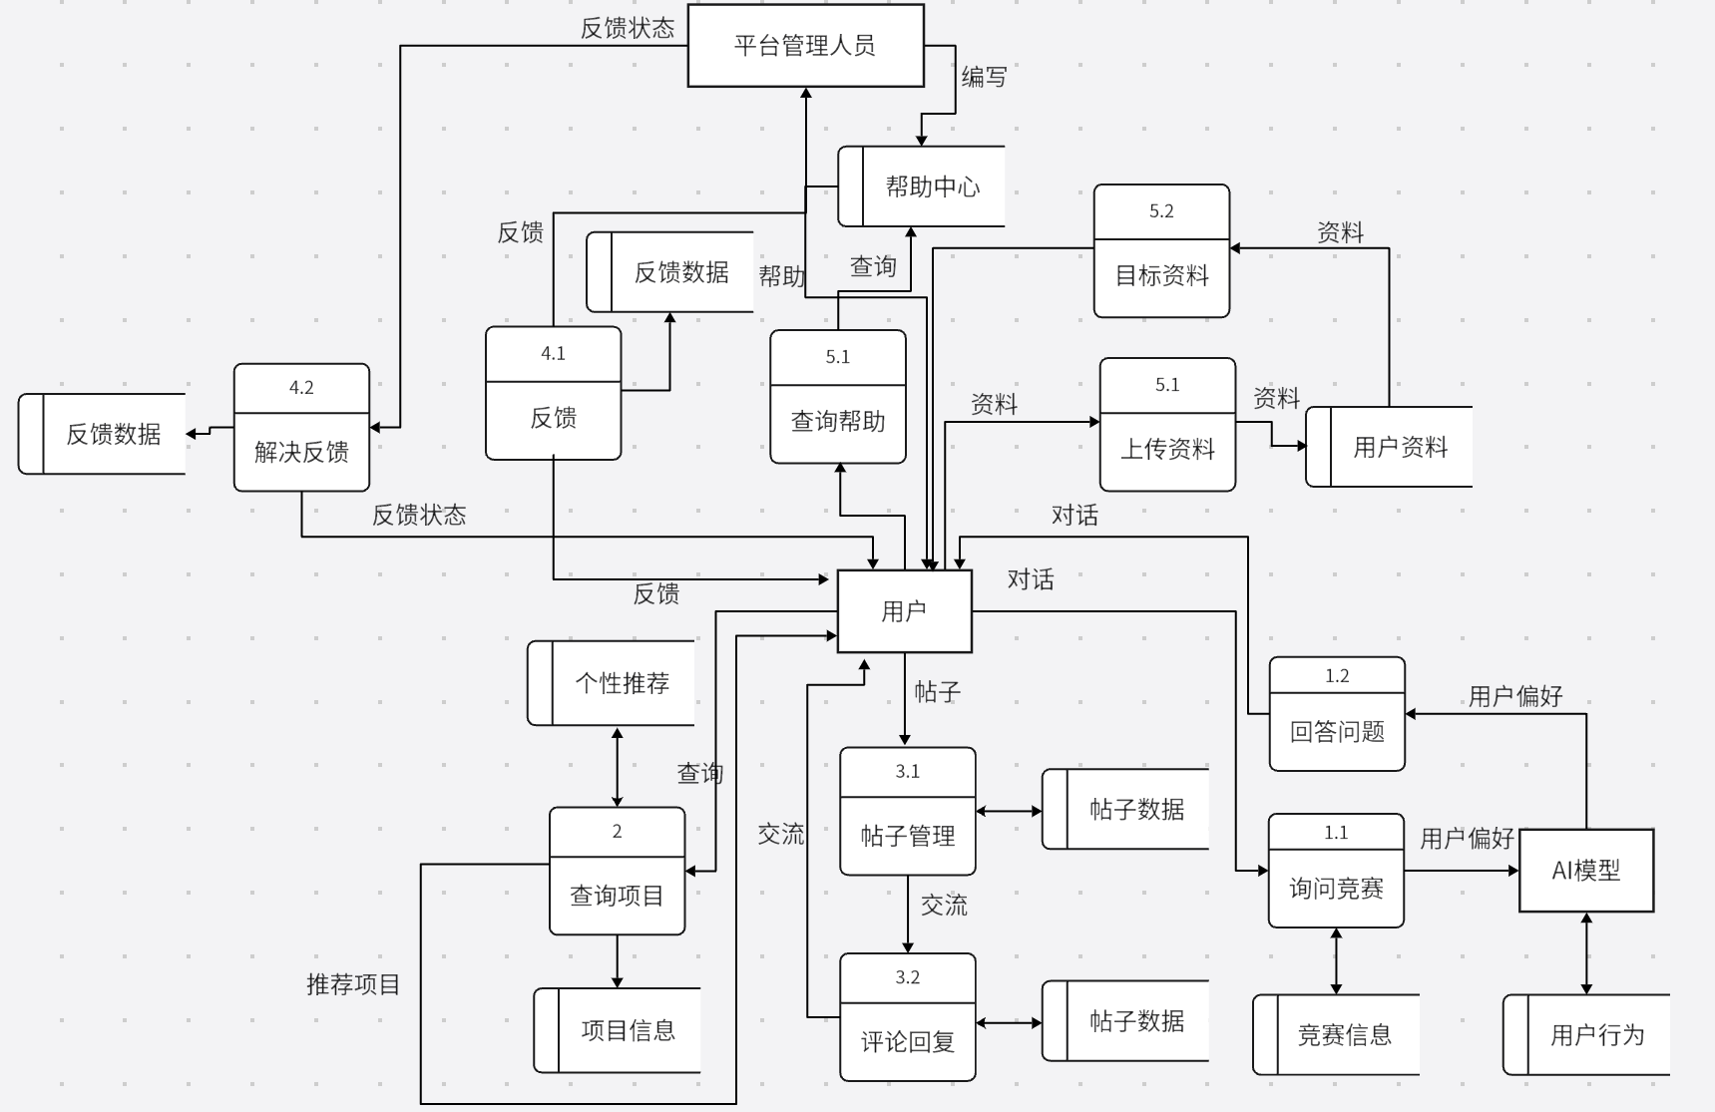

图1 系统的数据流图DFD

这里，我们介绍一下大学生竞赛交流平台数据流图的设计思路：

用户在平台上的行为首先被AI模型捕捉和分析，以确定用户的偏好。这些偏好信息随后被用于两个主要的个性化服务：回答问题和询问竞赛，这两个服务分别通过1.2和1.1节点实现。

此外，用户在平台上的交流主要通过帖子和评论进行，这些内容被收集为帖子数据。平台通过帖子管理（3.1）对这些内容进行管理，同时用户之间的交流也通过评论回复（3.2）进行。个性推荐系统根据用户的偏好和行为，向用户推荐合适的竞赛项目。

用户可以查询项目（2），获取项目信息，这些信息被存储在项目信息库中。平台根据用户的查询和偏好，推荐项目给用户。用户的反馈通过反馈数据（4.1）被收集，并通过解决反馈（4.2）流程得到处理。平台管理员通过这些反馈来优化平台服务。

平台管理员还负责编写帮助中心的内容，这些内容通过帮助中心提供给用户。用户可以通过查询帮助（5.1）来获取帮助信息。此外，平台管理员还负责编写目标资料（5.2），这些资料包含竞赛的目标和要求，为用户提供指导。用户还可以上传资料，这些资料被存储在用户资料库中。

### **2.3.2 处理/加工逻辑说明**

在这一节中，我们将对数据流图中出现的“处理/加工”关键节点进行详细描述，此处采用了结构化语言（PDL）作为主要的描述工具。

**用户偏好分析：**

开始

输入用户行为数据

使用AI模型分析数据

IF 用户偏好存在 THEN

输出用户偏好数据

ELSE

输出无偏好数据

ENDIF

结束

**回答问题（1.2）：**

开始

输入用户偏好数据

检索数据库中相关问题的答案

IF 找到匹配答案 THEN

输出问题答案

ELSE

输出无匹配答案

ENDIF

结束

**询问竞赛（1.1）：**

开始

输入用户提问数据

检索数据库中相关竞赛信息

IF 找到匹配竞赛 THEN

输出竞赛信息

ELSE

输出无匹配竞赛

ENDIF

结束

**评论回复（3.2）：**

开始

输入用户评论数据

审核评论内容

IF 评论内容合规 THEN

存储评论数据

输出评论数据

ELSE

输出评论审核未通过

ENDIF

结束

**个性推荐（推荐项目）：**

开始

输入用户偏好数据, 项目信息

根据用户偏好筛选推荐项目

IF 找到推荐项目 THEN

输出推荐项目列表

ELSE

输出无推荐项目

ENDIF

结束

**解决反馈（4.2）：**

开始

输入用户反馈数据

分析反馈内容

IF 反馈有效 THEN

采取解决措施

更新反馈状态

输出反馈状态更新

ELSE

输出反馈无效

ENDIF

结束

**帮助中心（5.1）：**

开始

输入用户查询请求

检索帮助中心数据库中的相关信息

IF 查询匹配帮助信息 THEN

输出帮助信息

ELSE

输出无匹配帮助

ENDIF

结束

### **2.3.3 状态转换图(STD)**

**AI竞赛助手：**

系统首先检查是否存在之前的问答记录，以便决定是继续之前的对话还是开启一个新的对话。在这一步骤之后，系统会展示之前的对话历史内容，帮助用户回顾之前的讨论，或者展示当前热门的竞赛资讯，以吸引用户的注意力并引导他们提出相关问题。

当用户提出问题时，这些问题可包含各种文件资源，如图片、文档等，这些资源对于理解和解答问题至关重要。系统会将这些问题和文件资源转换成文本形式，以便进行进一步的处理和分析。如果用户的提问中包含语音内容，系统还会将其转换为文本，以确保所有信息都能被准确理解和处理。

接下来，系统会利用用户的问题（包括文件或语音资源）来匹配其竞赛数据库。这个数据库包含了大量的竞赛信息，如竞赛名称、规则、日期、地点等。通过匹配数据库，系统能够提取出与用户问题相关的竞赛信息。

最后，AI会根据提取的竞赛信息生成回答，并呈现给用户。这个回答是基于直接匹配的结果，同时也结合了AI的推理和判断。

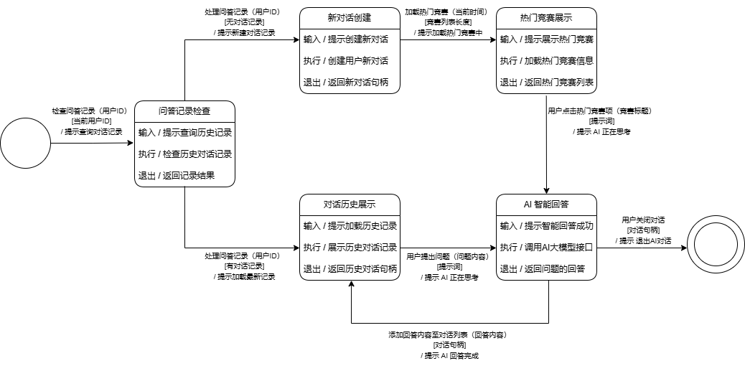

图2 AI竞赛助手的状态转换图

**竞赛项目查询：**

首先功能首页根据用户喜好展示一些热门竞赛、推荐竞赛，旨在吸引用户的兴趣并快速引导他们了解当前的热门赛事。

如果用户对这些推荐感兴趣，他们可以继续浏览；若希望寻找特定的竞赛信息，用户将被引导至搜索页面。在这里，他们可以输入关键词或相关条件，以缩小搜索范围并精确定位他们感兴趣的竞赛项目。

一旦用户提交搜索请求，系统将转换到搜索结果页面展示状态，这里汇总了所有符合搜索条件的竞赛项目。用户可以在这个页面上详细查看每个竞赛的相关信息，如时间、地点、规则等。

为了提升用户体验，搜索结果页面还允许用户在结果中自由切换和深入探索，无需重新进行搜索。这为用户提供了灵活性。

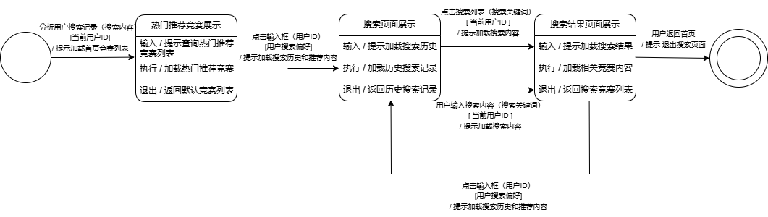

图3 竞赛项目查询的状态转换图

**交流讨论区：**

用户从初始状态开始，可以进入“社区用户帖子展示”状态，这里展示的是社区中的帖子列表，用户可以浏览其他用户的帖子。如果用户想要查看某个帖子的详细信息，可以转换到“用户帖子详情展示”状态，这里提供了帖子的完整内容和附加信息。

在查看帖子详情后，如果用户有编辑自己帖子的需求，可以转换到“个人帖子编辑”状态，在这里用户可以对个人发布的帖子进行修改和更新。完成编辑后，用户可以返回到“社区用户帖子展示”状态，继续浏览社区中的其他帖子，或者结束操作回到初始状态。

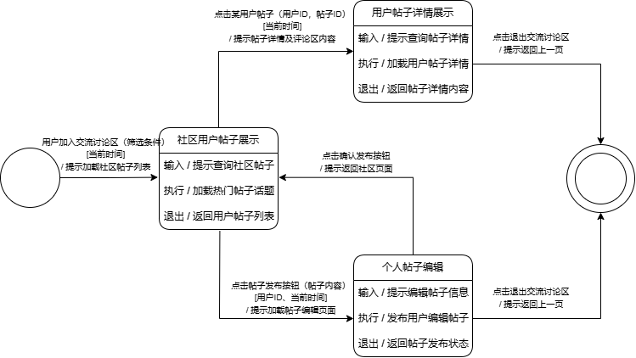

图4 交流讨论区的状态转换图

**反馈中心：**

从用户进入反馈建议区开始，用户可以查看历史反馈或提交新的反馈。一旦用户填写并提交反馈，状态转换为“待处理”，平台记录反馈的时间、内容及反馈人信息；后台管理人员进行状态更新并实时同步到前端。

后台工作人员收到新反馈后，状态转换为“处理中”； 在“处理中”状态下，后台人员对反馈进行分析和处理，若问题已解决，状态转换为“已解决”；

在“已解决”状态下，用户会收到通知，知道问题已解决，并可以对处理结果进行评价以及对此次反馈解决的打分。

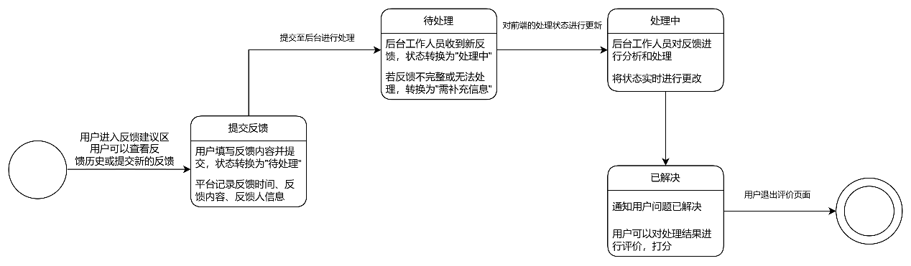

图5 反馈中心的状态转换图

**资源共享区：**

首先，用户进入资源共享区，处于“初始状态”，此时用户可以选择浏览、上传、搜索、下载或与其他用户互动。

当用户选择上传资源时，填写相关描述、标签和分类，提交资源，系统会将该资源的状态转换为“待审核”。后台工作人员会对上传的资源进行审核，确保其符合平台要求。如果审核通过，资源状态会变为“已发布”，用户可以查看和下载该资源。如果审核未通过，状态则转换为“审核未通过”，并通知用户，用户可以根据反馈修改资源并重新提交，重新进入“待审核”状态。

同时用户可以基于不同的条件（如资源类型、竞赛类别等）进行“搜索和筛选”，并返回符合条件的资源列表，状态为“显示搜索结果”。此外，用户也可以选择下载资源，下载完成后，状态变为“下载完成”。

模块的最终状态为“结束状态”，当资源发布或浏览下载操作完成时，系统会回到初始状态，或用户继续进行其他操作。

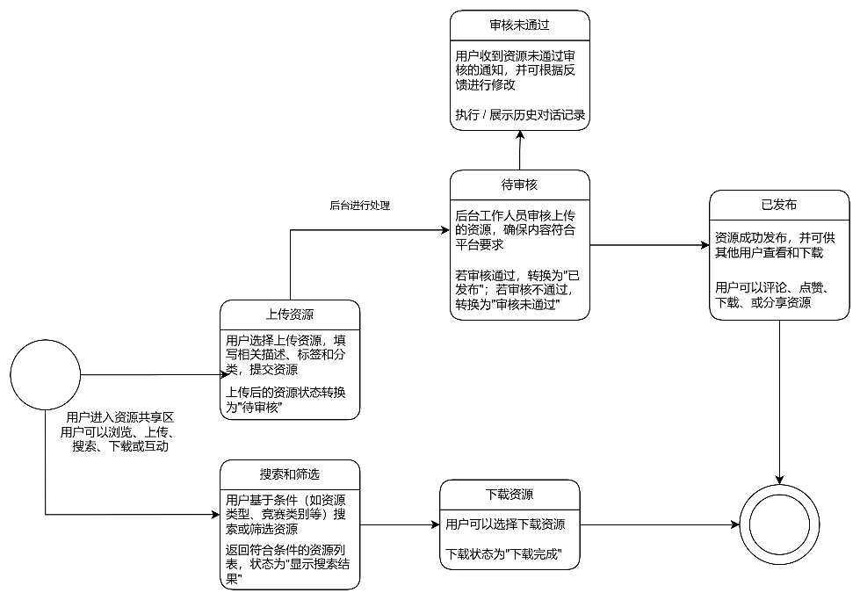

图6 资源共享区的状态转换图

**帮助中心：**

首先，用户进入帮助中心页面，初始状态为用户可以选择查看“竞赛指南”、“算法”、“数据结构”等主题文档区域。在此页面，用户可以对帮助中心的各类知识资源进行浏览和选择操作。

接下来，当用户选择一个主题（如竞赛规则、常用算法、数据结构操作等）时，状态从初始页面转换为“选择主题”。在此状态下，用户进入所选主题的内容页面，浏览与该主题相关的文档和资料。

随后，用户在主题页面可以进一步选择子主题。例如，若主题为“数据结构”，子主题包括“链表操作”、“树的遍历”等。用户在子主题页面可以查阅更具体的文档内容，获取相关知识。此时状态转换为“选择子主题”，并标记为“查看中”。

最后，用户完成对文档的查看操作后，可以退出当前页面，返回帮助中心初始状态，或选择继续浏览其他主题或子主题内容，形成完整的闭环流程。

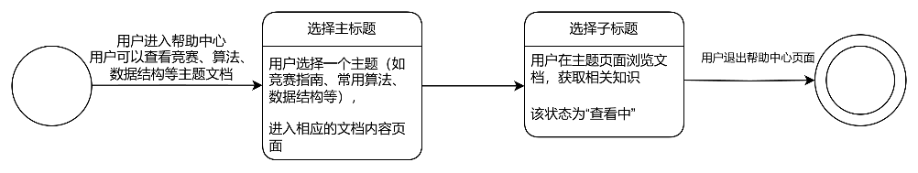

图7知识帮助中心的状态转换图

### **2.3.4 数据模型（DM）**

根据大学生竞赛交流平台各种数据之间的关联关系、数据的结构以及数据项的组成，我们设计并建立了一个系统的数据库逻辑模型：

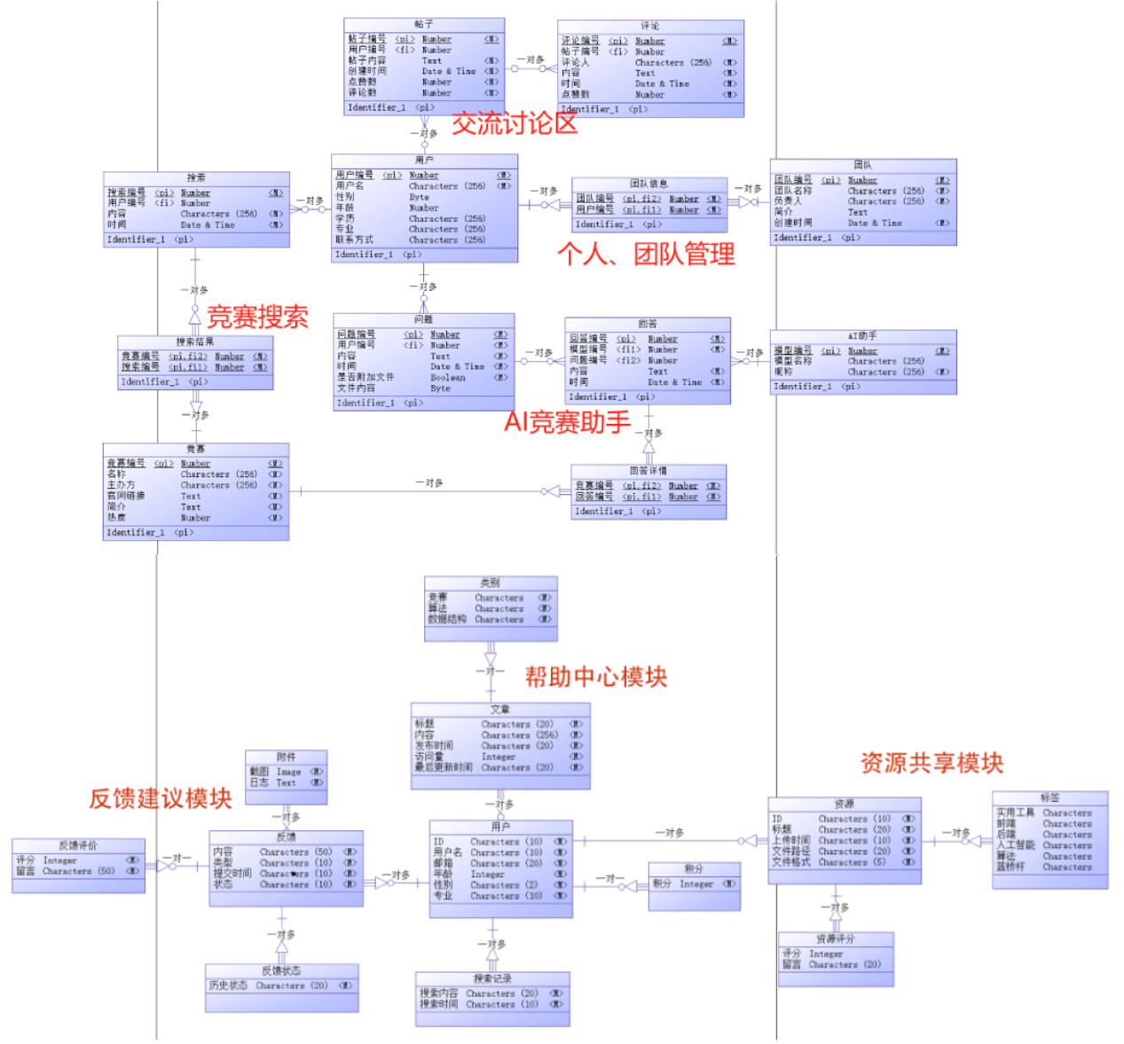

图8 系统数据库逻辑模型图

该系统由多个模块组成，包括交流讨论区、个人与团队管理、AI竞赛助手、反馈建议模块、帮助中心模块以及资源共享模块。每个模块都由不同的实体和它们之间的关系构成。

交流讨论区模块中，用户可以创建帖子和评论，这些帖子和评论都包含时间戳和内容。用户实体包含基本信息用户名、性别、年龄、学历、专业和联系方式。团队管理模块允许用户创建和管理团队，团队有团队编号、名称、负责人等属性，团队成员之间存在一对多关系。

AI竞赛助手模块提供了竞赛搜索功能，用户可以根据竞赛编号、名称、主办方等信息进行搜索。搜索结果包括竞赛的简介、官网链接等。此外，还有问题和回答的实体，用户可以提出问题并附加文件，其他用户可以对问题进行回答。

反馈建议模块允许用户提交反馈，包括反馈的状态、内容和附件。帮助中心模块提供了文章和资源，用户可以查看和评价这些资源。资源共享模块则允许用户上传和分享资源，资源有评分和描述，并且可以被其他用户下载。

**AI竞赛助手：**

用户实体存储了用户的基本信息，如用户名、性别、年龄、学历、专业和联系方式，并通过用户编号唯一标识。用户可以通过首页右下角的“AI竞赛助手”图标进入实时聊天界面。

竞赛实体包含了竞赛的详细信息，如竞赛编号、名称、主办方、官网链接、简介和热度等。问题实体记录了问题编号、用户编号、内容、时间以及是否附加文件等信息。

AI助手实体则包含了模型编号、模型名称和昵称，用于标识和区分不同的AI助手模型。回答实体记录了回答编号、模型编号、问题编号、内容和时间等信息，确保用户获得高质量的竞赛信息和解决方案。

此外，回答详情实体包含了更详细的回答信息，如竞赛编号和回答编号的组合键。整个系统通过这些实体之间的关系，来实现用户、竞赛、问题、回答和模型之间的交互，确保用户高效获取竞赛信息和知识，并借助AI的实时响应能力，直接得到精准的竞赛解答。

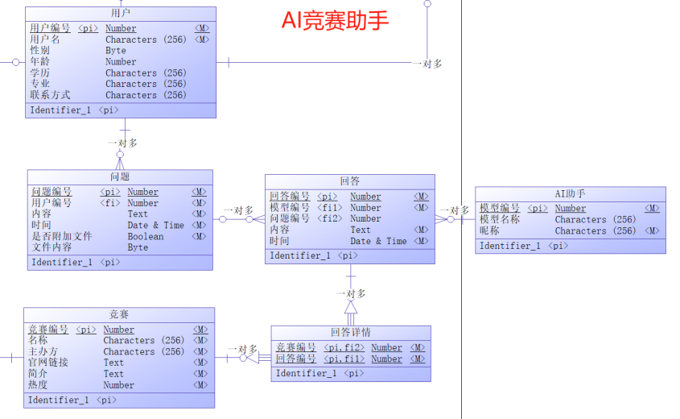

图9 AI竞赛助手的数据库逻辑模型

**竞赛项目查询：**

这个功能模块包括用户、搜索、搜索结果和竞赛四个主要实体：

用户实体包含用户的基本信息，如用户名、性别、年龄、学历、专业和联系方式，这些信息通过用户编号唯一标识。用户可以发起搜索请求，搜索实体记录了搜索的详细信息，包括搜索编号、用户编号、搜索内容和时间。搜索编号是每次搜索的唯一标识，而用户编号则关联到发起搜索的用户。

搜索结果实体是搜索实体和竞赛实体之间的桥梁，它通过搜索编号和竞赛编号的组合键，将特定的搜索请求与相关的竞赛项目关联起来。这样，系统能够根据用户的搜索条件，展示相关的竞赛项目。

竞赛实体包含了竞赛的详细信息，如竞赛编号、名称、主办方、官网链接、简介和热度等。竞赛编号是每个竞赛项目的唯一标识，而热度反映了竞赛的受欢迎程度或重要性。搜索结果可以展示竞赛的关键信息，如名称、类别、简介和截止日期等。

系统支持按项目名称、类别等条件进行搜索，用户可以输入关键词，系统会根据这些关键词进行匹配，并展示相关的竞赛项目。此外，系统还支持模糊搜索，能够识别并展示与关键词相关的竞赛项目，提供模糊匹配的结果，并根据关键词的相似度对结果进行排序。

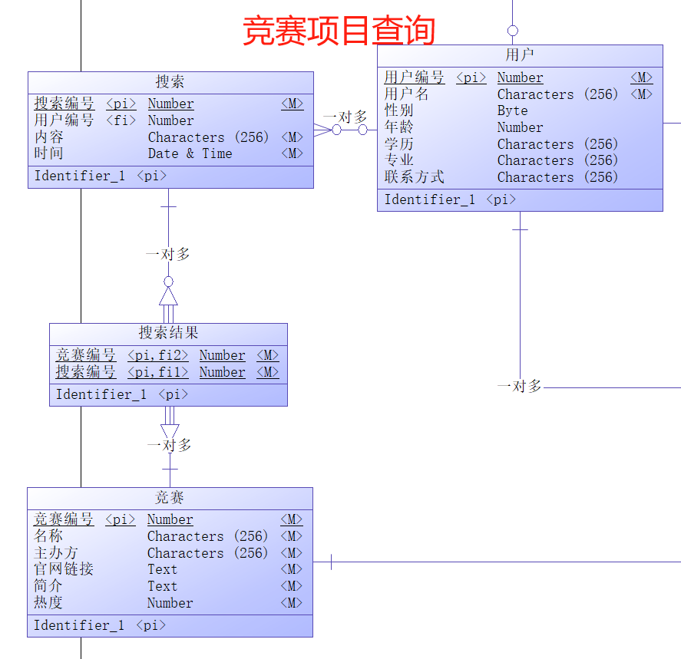

图10 竞赛项目查询的数据库逻辑模型

**交流讨论区：**

该模型包括三个主要实体：用户、帖子和评论，它们通过特定的关系和属性来实现讨论区的核心功能。

用户实体包含了用户的基本信息，如用户名、性别、年龄、学历、专业和联系方式，这些信息通过用户编号唯一标识。用户可以发布帖子，帖子实体记录了帖子的详细信息，包括帖子编号、用户编号、帖子内容、创建时间和点赞数。帖子编号是每个帖子的唯一标识，而用户编号则关联到发布帖子的用户。

评论实体则记录了用户对帖子的评论和回复，包括评论编号、帖子编号、评论人、内容、时间和点赞数。评论编号是每个评论的唯一标识，而帖子编号则关联到评论所针对的帖子。这样，用户可以对其他用户的帖子进行评论和回复，表达自己的观点。

系统支持帖子发布功能，用户可以发布包含标题、内容和相关图片或视频的讨论帖子。帖子发布后，系统会在讨论区进行展示，并通知相关用户进行查看和互动。评论和回复功能允许用户对帖子进行评论和回复，这些内容经过系统审核后，实时展示和更新，确保信息的及时性和有效性。

用户可以对评论和回复进行点赞等操作，以表达对其他用户内容的认可。帖子管理和优化功能允许用户对自己的帖子进行编辑、删除或置顶等操作，系统也可以对帖子进行排序和分类，如按时间、热度或重要性等维度进行展示，提供搜索功能，方便用户快速找到感兴趣的帖子和讨论内容。

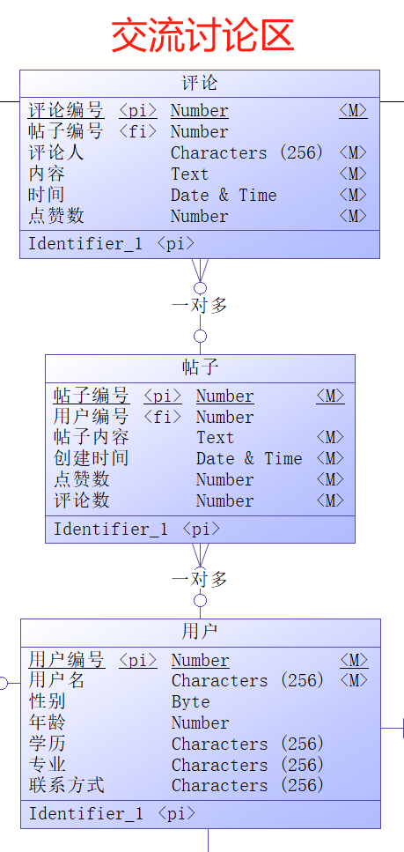

图11 交流讨论区的数据库逻辑模型

**个人、团队管理：**

个人、团队管理功能模块旨在帮助用户有效管理个人信息和团队信息。通过用户、团队信息和团队三个主要实体，以及它们之间的关联，实现个人和团队管理的核心功能。

用户实体包含了用户的基本信息，如用户名、性别、年龄、学历、专业和联系方式，这些信息通过用户编号唯一标识。用户可以创建或加入团队，团队信息实体作为用户和团队之间的关联，记录了团队编号、用户编号（即团队成员编号）和团队信息的标识符。

团队实体包含了团队的详细信息，如团队编号、团队名称、负责人、简介和创建时间。团队编号是每个团队的唯一标识，而团队名称、负责人和简介则提供了团队的基本信息。创建时间记录了团队的成立时间，有助于了解团队的历史和发展。

在这个模型中，一个用户可以是多个团队的成员，而一个团队也可以包含多个用户，这种多对多的关系通过团队信息实体来实现。团队信息实体不仅连接了用户和团队，还通过团队编号与团队实体关联，确保了团队信息的完整性和准确性。

此外，团队管理功能允许团队负责人或成员对团队信息进行维护，包括更新团队简介、负责人信息等。系统还提供团队活动的记录和管理，以便团队成员能够跟踪团队的进展和计划。

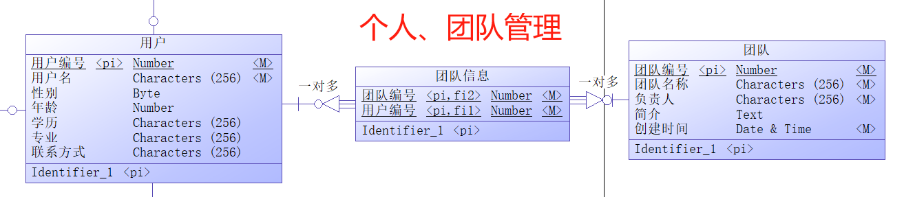

图12 个人、团队管理的数据库逻辑模型

**反馈建议区:**

反馈建议区是专为提升平台用户体验而精心设计的，其核心目的在于快速识别并解决各类问题，从而驱动平台实现持续不断的改进与升级。

“反馈建议模块”的数据库逻辑模型包含五张表，分别是用户表、反馈表、附件表、历史状态表和反馈评价表。这些表相互关联，全面支持反馈管理的全生命周期，设计逻辑清晰、功能完善。

用户表负责存储用户的基本信息，包括用户的唯一标识 ID、用户名、邮箱、年龄、性别以及专业信息等。用户表与反馈表之间为“一对多”的关系，一个用户可以提交多个反馈，这是整个反馈模块的基础。

反馈表是该模块的核心，主要用于存储用户提交的反馈信息。反馈表中包括字段如反馈的具体内容、反馈类型（如功能建议或Bug反馈）、提交时间以及当前状态（如未处理、处理中或已处理）等。反馈表与用户表相连，通过用户 ID 关联到具体的提交者。此外，反馈表与多个附属表建立了关系，用于实现反馈的完整功能。

附件表用于存储与反馈相关的附件信息。每个反馈可以包含多个附件，如截图或日志文件，这些数据可以帮助管理者更好地理解用户的反馈内容。反馈表与附件表是“一对多”的关系，附件表中通过字段如截图和日志记录详细的附件内容。

历史状态表用于记录反馈的处理流程和状态变化。反馈在处理的不同阶段会经历多种状态变化（如从“未处理”到“处理中”，再到“已处理”），这些状态变化会被详细记录在历史状态表中。反馈表与历史状态表之间也是“一对多”的关系，确保每个反馈的处理流程都清晰可查。

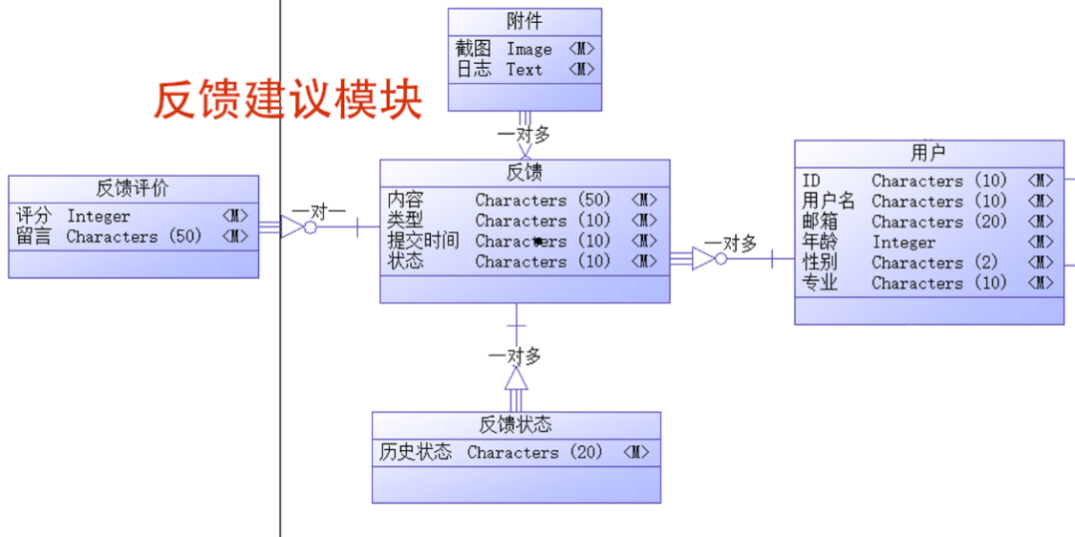

图13 反馈建议模块数据库模型

**资源共享区：**

该模块旨在为用户提供一个便捷的途径，用于分享和获取竞赛相关的学习资源、代码库、经验文章、解决方案等。用户可以通过类似于 GitHub 的形式发布文章、上传资源，并与其他用户进行互动交流。这一功能鼓励知识共享和共同进步。

下图数据库逻辑模型用于构建“资源共享模块”，包含用户表、资源表、标签表、积分表和资源评分表五张表。通过这些表之间的关联，模块实现了用户资源共享、资源管理、积分奖励和评分反馈等功能，设计逻辑严谨且功能完备。

用户表存储用户的基本信息，包括 ID（唯一标识）、用户名、邮箱、年龄、性别和专业等字段。该表是模块的基础，与积分表建立了一对一的关系。用户通过上传资源、参与互动等方式可以获取积分，从而激励用户积极参与资源共享。

积分表用于记录用户的积分信息，包括用户的积分总额等。每个用户在用户表中有唯一的 ID，与积分表一一对应，反映了用户在平台上通过分享资源或其他活动获得的积分积累情况。积分机制的引入有助于提升用户的积极性，并鼓励分享高质量资源。

资源表是该模块的核心，用于存储用户上传的共享资源信息。该表包含资源的 ID（唯一标识）、标题、上传时间、文件路径、文件格式等字段。资源表与用户表之间是一对多的关系，一个用户可以上传多个资源，这为资源的管理和分类提供了基础。同时，资源表也与其他表建立了关联。

标签表用于管理资源的分类和属性，标签表与资源表之间是一对多的关系。资源表中的每条资源记录可以关联多个标签，用于描述资源的特性或类别（如前端、后端、人工智能等）。这种设计使得资源的分类更加灵活，方便用户搜索和筛选所需内容。

资源评分表用于记录用户对共享资源的评价情况，包括评分和留言字段。资源表与资源评分表之间为一对多的关系，即每个资源可以接收多个用户的评分和留言。这种设计不仅能够反映资源的质量，还能为其他用户提供参考，进一步优化资源的利用效率。

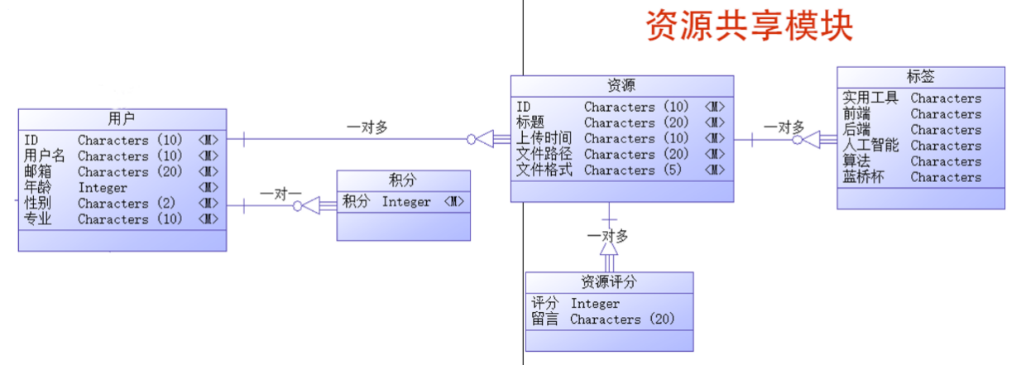

图14 资源共享模块数据库模型

**帮助中心：**

这个模块是为了助力用户全面了解算法竞赛体系的总体知识框架，协助用户迅速掌握竞赛相关内容，顺利入门数据结构与算法。模块主要提供竞赛、算法、数据结构等内容的官方参考资料，用以解答用户相关疑问，提升用户知识水平

“帮助中心模块”的数据库逻辑模型由用户表、类别表、文章表和搜索记录表组成，通过这些表之间的关系，实现了内容分类、文章管理、用户交互和搜索记录跟踪的功能，方便用户快速获取所需知识与信息

用户表存储用户的基本信息，包括用户的 ID、用户名、邮箱、年龄、性别和专业等字段。用户表与文章表的多对多关系，使得一位用户可以撰写、编辑或管理多篇文章，而每篇文章也由多个用户参与维护。这种设计提升了模块的互动性，鼓励用户参与知识建设。同时，用户表与搜索记录表之间是一对多的关系，用于记录用户在帮助中心模块中的搜索行为。。

类别表是该模块的分类基础，包含类别的具体名称，如“竞赛”、“算法”和“数据结构”等。类别表与文章表之间存在一对多的关系，每个类别下可以包含多篇文章，用于对文章进行主题划分。这种设计使得模块内容具有明确的层次结构，便于用户按照主题快速查找相关内容。

文章表是模块的核心部分，用于存储帮助中心的具体内容。文章表包含标题、内容、发布时间、访问量和最后更新时间等字段。每篇文章都有一个唯一的标题，用于描述文章的主题，同时还包含内容字段存储文章的具体知识点。

通过访问量和最后更新时间字段，可以跟踪文章的热度和维护情况。此外，文章表与用户表之间为多对多的关系，通过用户表可以记录文章作者或文章的修改历史，从而实现协同创作和文章的动态更新。

搜索记录表用于跟踪用户的搜索活动，包含搜索内容和搜索时间两个字段。通过该表，可以分析用户的搜索需求和行为习惯，为帮助中心内容的优化提供数据支持。搜索记录表与用户表之间是一对多的关系，其中每位用户在平台上的搜索行为都可以被记录下来。

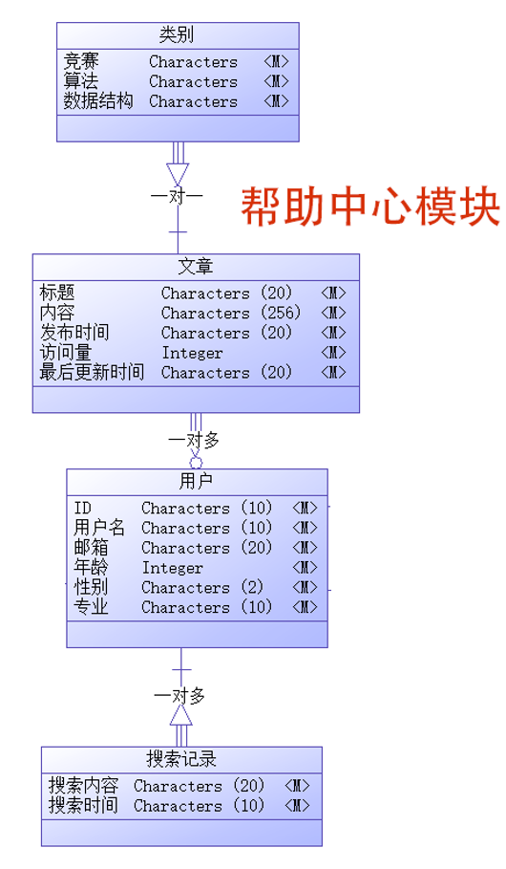

图15 帮助中心模块数据库模型

# 系统设计

## 3.1 前台功能模块设计

前台包括以下主要功能模块：**AI竞赛助手、用户个人管理、竞赛项目查询、团队管理、热门竞赛展示、交流讨论区、反馈建议区、资源共享、备赛专区、帮助中心。**

图示

已自动生成说明

图16 系统前台功能框架图

## 3.2 后台模块设计

管理员后台为竞赛交流平台的管理人员提供竞赛项目、用户及系统整体的管理功能。通过后台，管理员可以高效地进行竞赛项目的发布、用户信息管理、团队管理等操作，从而确保平台的正常运行与维护。

主要包括一下功能模块：**管理员管理、竞赛项目管理、用户管理、团队管理、消息管理**。

图示

已自动生成说明

图17 系统后台功能框架图

## 3.3 数据流图细化



图18 系统数据流图

下面对数据流图进行分功能模块介绍：

### **3.3.1 AI竞赛助手**

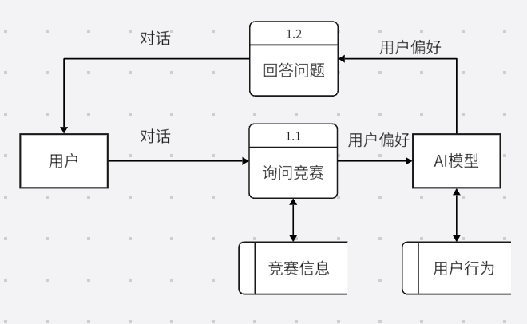

图19 AI竞赛助手数据流图

在进行“询问竞赛”动作时，数据首先从“用户”实体流向“AI模型”实体。系统会根据用户输入的关键词，在竞赛信息数据库中进行查询，同时，AI模型会结合用户的偏好和行为数据，从用户行为数据库中获取相关信息。基于这些数据，AI模型生成并返回合适的回答。

在此过程中，系统还会将当前对话中用户的偏好信息记录到用户行为数据库中，以便为未来的互动提供更加个性化的服务。最后，数据从“AI模型”实体流回“用户”实体，AI模型将生成的回答传递回用户。

### **3.3.2 竞赛项目查询**

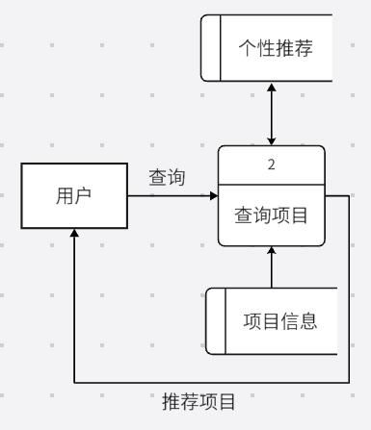

图20 竞赛项目查询的数据流图

在进行“查询项目”动作时，数据首先从“用户”实体流向系统。系统根据用户输入的查询关键词，在用户个性推荐数据库中进行查找，并结合用户的历史偏好和行为数据生成个性化的推荐结果。

然后，系统将本次查询的关键词记录到个性推荐数据库中，以便未来的查询提供更加精准的推荐。同时，系统还会从项目信息数据库中根据关键词查询相关项目，并将匹配的项目结果展示给用户。

### **3.3.3 交流讨论区**

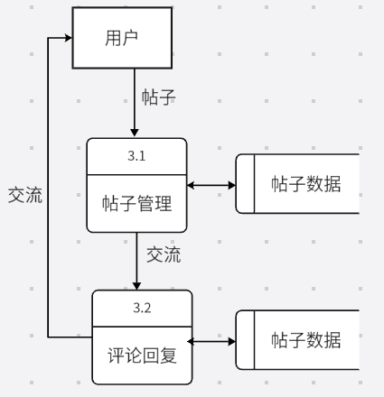

图21 交流讨论区的数据流图

在进行“帖子管理”动作（增加、删除帖子等）与“评论回复”动作时，数据从“用户”实体流向“用户”实体（这里的两个“用户”实体指任意两个用户）；在“帖子管理”动作中，系统会与帖子数据数据库进行交互：如果为增加帖子，则将帖子信息存储至数据库，如果为删除帖子，则将信息删除；在“评论回复”动作中，系统同样会与帖子数据库进行交互，用户的评论和回复信息会被存储到数据库中，以便其他用户查看和参与讨论。

### **3.3.4 反馈建议**

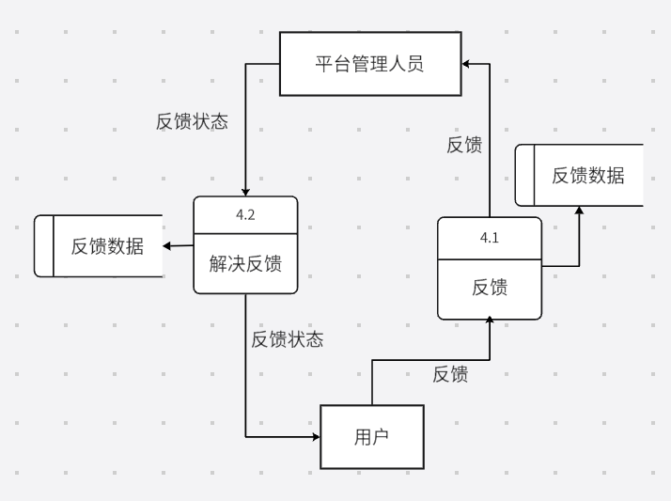

图22 反馈建议区的数据流图

在进行“反馈”动作时，数据从“用户”实体流向“平台管理人员”实体；在“反馈”动作中，系统会与反馈数据数据库交互，将提交的反馈数据储存到反馈数据数据库；再从“平台管理人员”实体流回“用户”实体。

随后进行“解决反馈”动作，平台管理人员将解决反馈，并将反馈状态更新至反馈数据数据库，最后将反馈状态更新至系统页面。

### **3.3.5 资源共享**

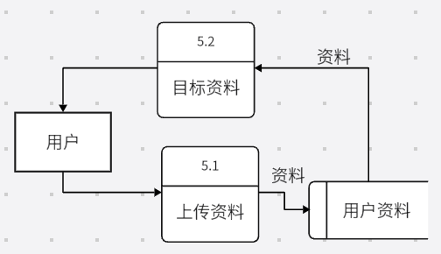

图23 资源共享的数据流图

在“资源共享”模块中，资源流动路径为“用户”实体之间的相互传递；在“上传资料”动作中，系统首先将资料存入用户资料数据库中，随后根据需求从数据库中提取相应资源，再将资料提供给需要的用户。

### **3.3.6 帮助中心**

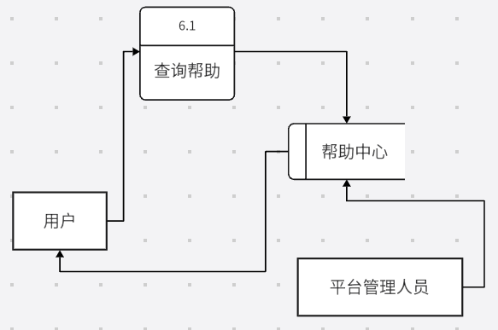

图25 帮助中心的数据流图

在“帮助中心”模块中，数据从“平台管理人员”实体流向“用户”实体；平台管理人员将详细的“帮助中心资源”进行编写，将数据存入帮助中心数据库；“用户”实体进行查询动作，系统从帮助中心数据库获取对应的资源，将数据流回用户。

## 3.4 数据库设计

此小节主要是对2.3.4节（数据模型）的整合与补充，我们将各个功能模块的数据库逻辑模型进行了关联，从而得到一个系统的数据库逻辑模型：

该系统由多个模块组成，包括交流讨论区、个人与团队管理、AI竞赛助手、反馈建议模块、帮助中心模块以及资源共享模块。每个模块都由不同的实体和它们之间的关系构成，以支持系统的功能需求。

在交流讨论区模块中，用户可以创建帖子和评论，这些帖子和评论都包含时间戳和内容。用户实体包含基本信息用户名、性别、年龄、学历、专业和联系方式。团队管理模块允许用户创建和管理团队，团队有团队编号、名称、负责人等属性，并且团队成员之间存在一对多的关系。

AI竞赛助手模块提供了竞赛搜索功能，用户可以根据竞赛编号、名称、主办方等信息进行搜索。搜索结果包括竞赛的简介、官网链接等。此外，还有问题和回答的实体，用户可以提出问题并附加文件，其他用户可以对问题进行回答。

反馈建议模块允许用户提交反馈，包括反馈的状态、内容和附件。帮助中心模块提供了文章和资源，用户可以查看和评价这些资源。资源共享模块则允许用户上传和分享资源，资源有评分和描述，并且可以被其他用户下载。



图26 系统数据库设计图

然后，根据上述系统数据库设计图，我们依赖于PowerDesigner软件，便可以帮助我们设计出生成数据库系统的代码语言，部分编码如下：

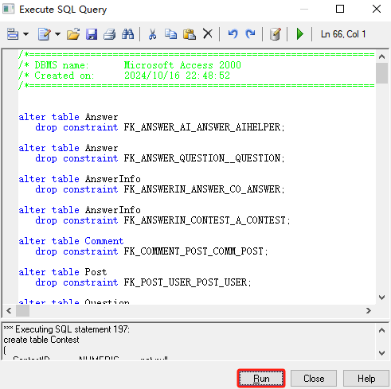

图27 设计数据库脚本语言

## 3.5 程序流程图设计

### **3.5.1 AI竞赛助手**

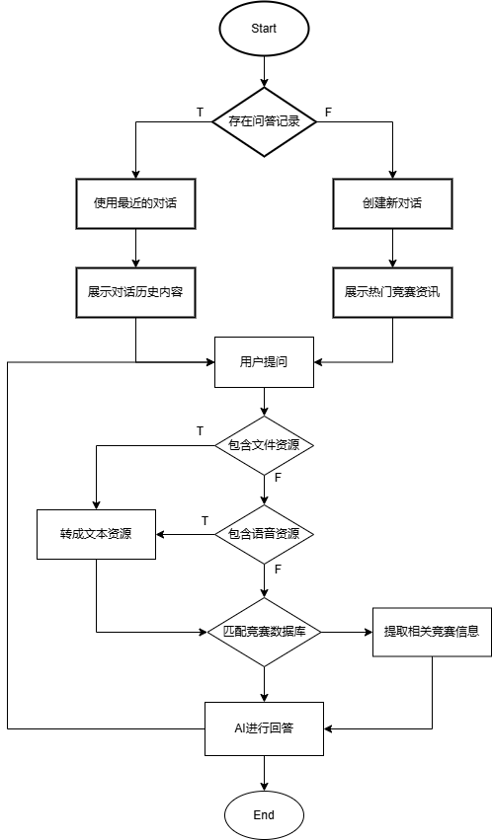

图28 AI竞赛助手程序流程图

从起点“Start”开始，系统首先检查是否存在之前的问答记录，以便决定是继续之前的对话还是开启一个新的对话。在这一步骤之后，系统会展示之前的对话历史内容，帮助用户回顾之前的讨论，或者展示当前热门的竞赛资讯，以吸引用户的注意力并引导他们提出相关问题。

当用户提出问题时，这些问题可能包含各种文件资源，如图片、文档等，这些资源对于理解和解答问题至关重要。系统会将这些问题和文件资源转换成文本形式，以便进行进一步的处理和分析。如果用户的提问中包含语音内容，系统还会将其转换为文本，以确保所有信息都能被准确理解和处理。

接下来，系统会利用用户的问题（包括文件或语音资源）来匹配其竞赛数据库。这个数据库包含了大量的竞赛信息，如竞赛名称、规则、日期、地点等。通过匹配数据库，系统能够提取出与用户问题相关的竞赛信息。

最后，AI会根据提取的竞赛信息生成回答，并呈现给用户。这个回答是基于直接匹配的结果，同时结合了AI的推理和判断。一旦回答生成，整个流程就会结束，达到流程图右下角的“End”点。

### **3.5.2 竞赛项目查询**

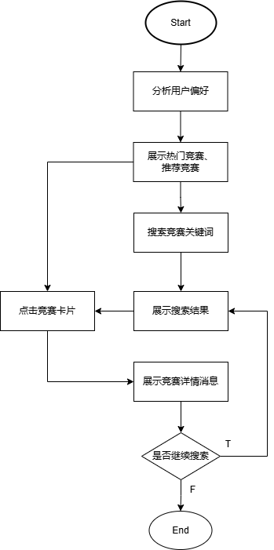

图29 竞赛项目查询功能的程序流程图

首先，系统会分析用户的偏好，然后根据这些偏好展示热门竞赛和推荐竞赛。接着，用户可以输入关键词来搜索竞赛。

搜索完成后，系统会展示搜索结果。用户可以点击某个竞赛卡片来查看更详细的信息。在查看了竞赛详情后，用户可能想要继续搜索其他竞赛。如果用户继续搜索其他竞赛内容，流程将回到搜索竞赛关键词的步骤；如果用户退出搜索页面，流程将结束。

### **3.5.3 反馈评价**

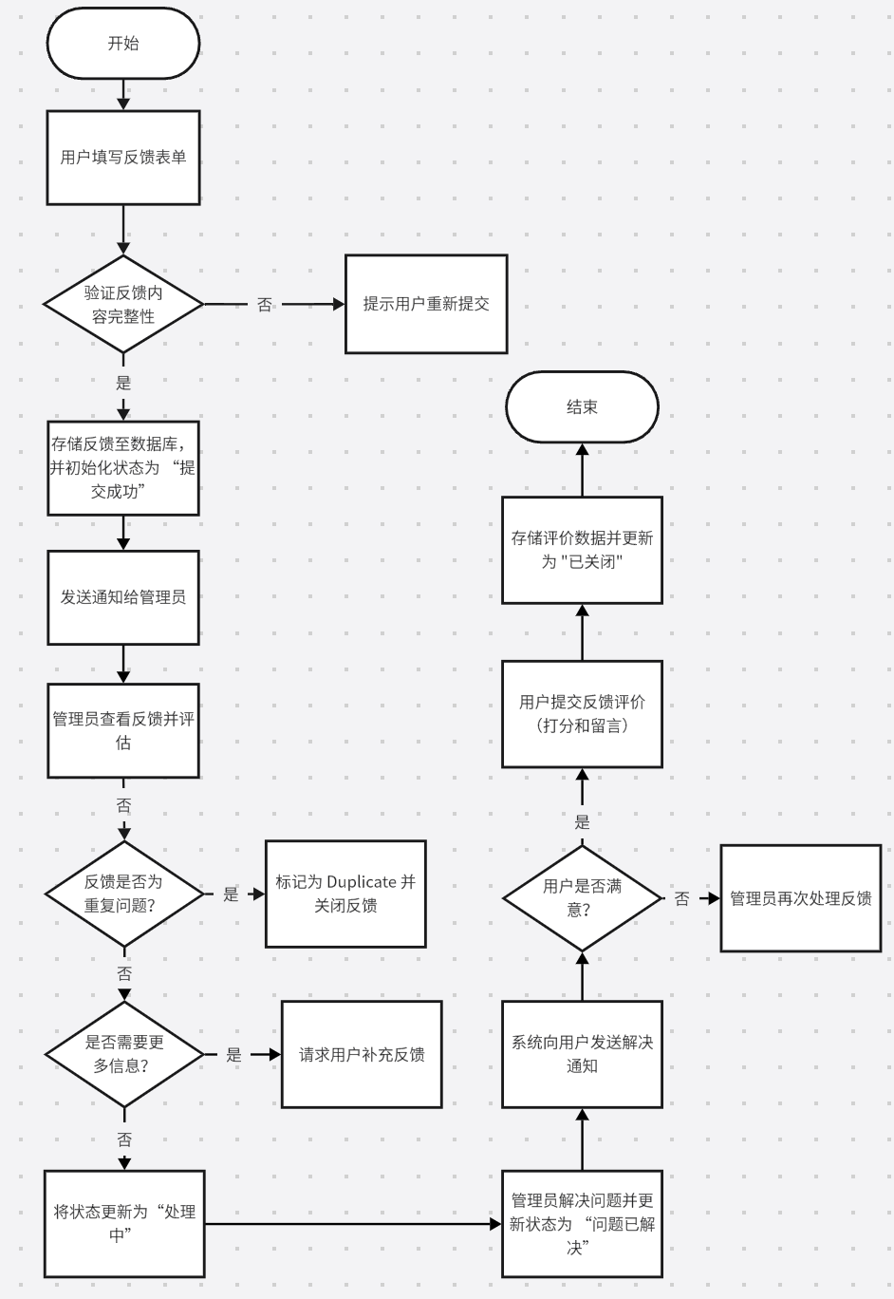

图30 反馈评价功能的程序流程图

从用户填写反馈表单开始，系统会验证反馈内容的完整性，如果内容不完整，会提示用户重新提交。一旦内容完整，反馈信息会被存储到数据库中，并标记为“提交成功”。随后，系统会发送通知给管理员，管理员会查看反馈并进行评估。

如果反馈是重复问题，管理员会将其标记为“Duplicate”并关闭反馈。如果不是重复问题，管理员会判断是否需要更多信息，如果需要，会请求用户补充反馈。如果不需要更多信息，管理员会将状态更新为“处理中”。

在用户提交反馈评价（包括打分和留言）后，系统会检查用户是否满意。如果用户满意，系统会向用户发送解决通知，管理员解决问题并更新状态为“问题已解决”。如果用户不满意，管理员需要再次处理反馈，直到用户满意或者流程结束。最后，存储评价数据并更新状态为“已关闭”，流程结束。

### **3.5.4 资源共享**

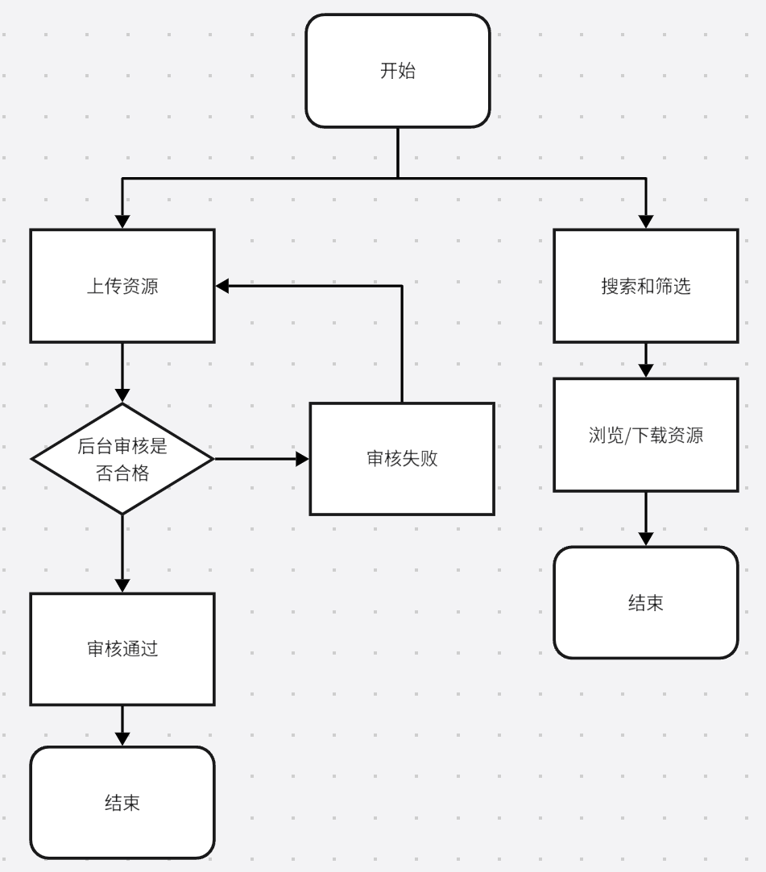

图31 资源共享区的程序流程图

资源共享中心的程序流程包括用户操作和系统后台处理的完整闭环，目的是为用户提供一个高效、互动性强的资源分享平台。当用户进入资源共享中心后，可以选择浏览资源、上传资源、搜索筛选资源或下载资源。

在上传资源时，用户需要填写标题、描述、分类和标签并提交文件，资源提交后进入“待审核”状态。后台管理员会对资源内容进行审核，确保符合平台要求，若审核通过，资源状态变为“已发布”，其他用户可以查看和下载该资源；若审核未通过，系统会反馈原因，用户可根据提示修改后重新提交。

用户也可以通过搜索和筛选功能，根据资源类型、竞赛类别或上传时间等条件查找符合需求的资源，系统会返回匹配的资源列表供用户选择。进入详情页面后，用户可查看资源详情，包括描述、分类、标签、上传者信息及评论区反馈，在浏览和下载资源时，至此流程结束。

**3.6 技术框架设计**

本项目是一个基于微服务架构的前后端分离系统。Web 端使用 Vue + ElementUi , 移动端使用 uniapp 和 ThorUI。后端使用 SpringCloud + SpringBoot + Mybatis-plus进行开发，使用 ElasticSearch 作为全文检索服务，使用webSocket做聊天和消息推送，JWT用于用户注册登录功能模块的实现，文件支持七牛云和阿里云上传.并支持本地QQ,微信和微博登录。

由于在前后端交互的过程中，前端需要调用后端接口、云端AI大模型接口，于是，我们需要使用https网络请求协议，借助nginx来进行请求的代理，从而实现负载均衡、缓存等功能。

基于此，我们设计出如下的项目技术框架：

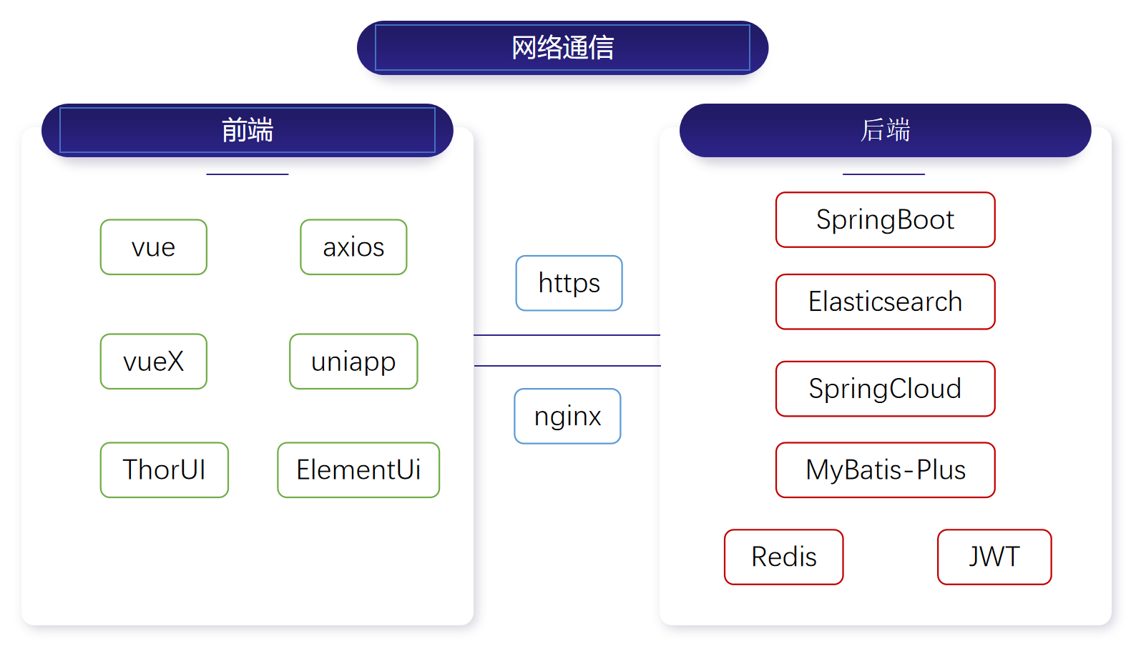

图32 系统的技术框架图

# 系统实现

## 4.1 项目规划

### **4.1.1 需求规划**

为了高效地进行项目的编码工作，我们小组在腾讯TAPD平台上面组建了一个项目空间，并创建了共18各功能需求任务点，包括**需求标题、优先级、归属迭代版本、任务状态、处理人**以及**编码周期**：

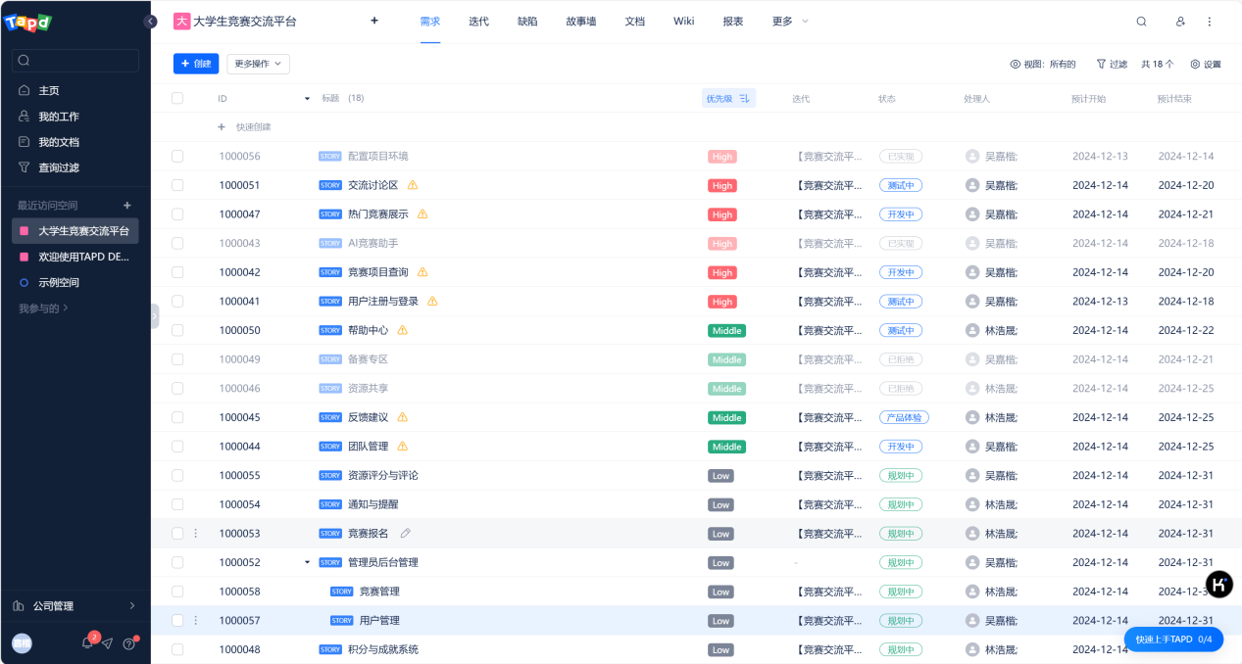

图33 18个需求规划总览

具体内容如下：

**交流讨论区：（优先级高）**

【用户故事（User Story）】

作为 一个热衷于竞赛讨论的用户，我希望 在交流讨论区与其他参赛者分享经验、提问或解答问题，以便 学习更多竞赛技巧并找到解决问题的方法。

【验收标准】

1. 用户登录后可进入【交流讨论区】，选择或搜索话题分类（如“竞赛备赛”、“算法技巧”、“队伍组建”等）；
2. 用户可发布帖子，填写标题（必填）、内容（必填）、图片或附件（可选，大小限制5MB）

系统支持多层级评论，用户可对帖子评论、回复其他用户的评论；

1. 帖子支持点赞、收藏、举报等功能，点赞和收藏的数据实时更新；
2. 支持用户按时间、热度或关键词搜索帖子，并按评分排序显示；
3. 用户可在个人中心查看自己发布的帖子和评论，编辑或删除已发布内容。

**热门竞赛展示：（优先级高）**

【用户故事（User Story）】

作为 一个热衷于竞赛讨论的用户，我希望 在交流讨论区与其他参赛者分享经验、提问或解答问题，以便 学习更多竞赛技巧并找到解决问题的方法。

【验收标准】

1. 用户登录后可进入【交流讨论区】，选择或搜索话题分类（如“竞赛备赛”、“算法技巧”、“队伍组建”等）；
2. 用户可发布帖子，填写标题（必填）、内容（必填）、图片或附件（可选，大小限制5MB）

系统支持多层级评论，用户可对帖子评论、回复其他用户的评论；

1. 帖子支持点赞、收藏、举报等功能，点赞和收藏的数据实时更新；
2. 支持用户按时间、热度或关键词搜索帖子，并按评分排序显示；
3. 用户可在个人中心查看自己发布的帖子和评论，编辑或删除已发布内容；

**AI竞赛助手：（优先级高）**

【用户故事（User Story）】

作为 竞赛交流平台的用户，我希望 可以通过AI竞赛助手获取竞赛相关信息，以便 了解赛事规则、日程安排及备赛资源。

【验收标准】

1. 在平台右下角悬浮的【AI助手】按钮，点击后弹出聊天窗口；
2. 用户输入自然语言问题，例如“蓝桥杯大赛”，AI助手在10秒内完成回复；
3. AI助手回复内容包括：竞赛名称、介绍、报名方式、比赛日期；
4. 若问题涉及规则或备赛资源，AI助手根据内置知识库提供答案或链接相关资料；
5. 用户可评价助手回答，选择“满意”或“不满意”，系统根据反馈优化回答模型；
6. 若问题超出知识范围，AI助手提示“未找到相关信息”，并提供反馈功能让用户提交需求。

**竞赛项目查询：（优先级高）**

【用户故事（User Story）】

作为 竞赛交流平台的用户，我希望 可以通过搜索竞赛名称或分类关键字，以便 快速定位并了解感兴趣的竞赛项目详情。

【验收标准】

1. 平台首页顶部提供全局搜索框，支持输入项目名称、分类、关键词等；
2. 点击搜索后，系统在2秒内返回搜索结果列表；
3. 搜索结果列表显示项目名称、报名时间、截止日期、简介、状态（进行中/已结束）；
4. 搜索结果支持分页展示，每页显示10条记录；
5. 用户点击某项目名称后跳转至项目详情页面。

**用户注册与登录：（优先级高）**

【用户故事（User Story）】

作为 使用大学生竞赛交流平台的用户，我希望 加入app的首屏就先登录账号以便 后续完整体验app的所有免费功能

【验收标准】

1. 点击【马上注册】按钮，输入“手机号”，获取“验证码”并输入，点击【注册】按钮，逻辑无误即可注册成功；
2. 输入“用户名”，以及对应的“密码”，然后点击【登录】按钮，用户名和密码相匹配显示登录成功并加入平台首页，否则提示用户名或密码错误；
3. 额外提供“qq”、“微信”、“微博”登录功能。

**帮助中心：（优先级中）**

【用户故事（User Story）】

作为 一个新手用户，我希望 通过帮助中心快速了解平台的操作流程和竞赛指南，以便 熟练使用平台功能，并掌握参与竞赛的基本知识。

【验收标准】

1. 帮助中心首页展示常见问题分类，包括：注册与登录、竞赛报名、团队管理、资源上传等；
2. 用户点击分类可查看详细指南，例如“如何报名竞赛”，并附带示例操作截图；
3. 支持搜索功能，用户输入关键词后，系统返回相关文档和指导视频；
4. 帮助文档中关键步骤提供超链接，用户可直接跳转至对应功能模块；
5. 若搜索不到相关内容，系统提示“未找到结果”，并引导用户提交反馈。

**资源共享区：（优先级中，由于时间问题已被队友拒绝）**

【用户故事（User Story）】

作为 竞赛交流平台的用户，我希望 能上传并分享竞赛相关的学习资源，以便 其他用户可以下载和学习。

【验收标准】

1. 点击“资源共享区”后，用户可选择“上传资源”；
2. 资源上传需填写以下信息：标题（必填）、描述（选填）、分类（必选，竞赛题库/经验总结/工具代码等）；
3. 系统支持PDF、DOCX、ZIP等文件格式，单个文件不超过50MB；
4. 上传完成后，资源默认状态为“待审核”，管理员审核通过后在共享区展示；
5. 用户下载资源后，系统记录下载次数并更新资源热度；
6. 若文件上传失败，系统提示原因（如格式不支持或大小超限）；
7. 提供资源评论功能，用户可对资源打分并发表评论。

**备赛专区：（优先级中，由于时间问题已被我所拒绝）**

【用户故事（User Story）】

作为 一个希望在竞赛中提升实力的用户，我希望 在备赛专区中系统化练习常见算法和解题思路，以便 针对性提升我的竞赛技能，应对不同类型的题目。

【验收标准】

1. 用户登录后可访问【备赛专区】，选择算法类型（如动态规划、贪心算法、图论等）；
2. 每种算法类型下提供分类题库，按照难度分级（简单、中等、困难）；
3. 用户选择题目后进入练习界面，界面包括题目描述、输入输出要求、示例数据；
4. 用户完成题目后可提交答案，系统在5秒内返回判题结果（通过/未通过）；
5. 若答案未通过，系统提供官方题解及常见错误提示；
6. 用户的练习记录展示为折线图，显示完成题目数量、正确率和用时统计；
7. 完成某类算法全部题目后，系统提示“恭喜解锁此类算法成就”，并奖励积分；
8. 支持用户根据练习记录生成自定义复习计划，系统智能推荐未掌握的题目或历史错题。

**反馈建议区：（优先级中）**

【用户故事（User Story）】

作为 竞赛交流平台的用户，我希望 可以提交对平台功能的建议，以便 平台及时改进并优化用户体验。

【验收标准】

1. 用户点击“反馈建议区”按钮，进入反馈页面；
2. 页面提供反馈表单，包含以下字段：反馈类型（功能问题/优化建议）、描述（必填）、联系方式（可选）；
3. 用户可上传问题截图或文件作为附件，附件限制为5MB；
4. 提交反馈后，系统生成唯一反馈编号，并在个人中心记录；
5. 用户在个人中心查看反馈状态（待处理/处理中/已完成），并收到系统通知；
6. 若处理完成，管理员需回复解决方案，用户可进行满意度评分；
7. 未填写描述字段或附件超出大小限制，系统提示错误信息。

**团队管理：（优先级中）**

【用户故事（User Story）】

作为 竞赛团队的创建者，我希望 可以创建并管理团队成员，以便 组织团队任务，提升协作效率。

【验收标准】

1. 用户点击“团队管理”模块，选择“创建团队”，输入团队名称、简介、目标；
2. 创建成功后，用户成为默认管理员，并可邀请其他用户加入；
3. 团队成员信息展示包括：姓名、技能特长、参赛经历；
4. 管理员可分配角色（队长/副队长/成员），并指定任务；
5. 任务状态支持“未开始/进行中/已完成”，并实时更新；
6. 用户可选择退出团队，退出后不再显示相关任务和进度；
7. 若团队满员（上限10人），系统提示“团队人数已达上限，无法继续邀请”。

**通知与提醒功能：（优先级低）**

【用户故事（User Story）】

作为 一个需要时刻关注竞赛动态的用户，我希望 平台能及时发送报名提醒、竞赛进展及重要通知，以便 不错过关键时间节点或活动内容。

【验收标准】

1. 平台通知分为以下类型：报名提醒、开赛通知、任务到期提醒、系统公告；
2. 通知方式包括站内消息和短信推送，用户可在个人中心设置偏好（如仅接收短信）；
3. 通知内容展示清晰，包括标题、时间、详情描述；
4. 用户点击通知后可跳转至相关页面（如竞赛详情、团队任务）；
5. 重要通知（如系统维护）将在用户登录时以弹窗形式显示，用户点击“我知道了”关闭。

**管理员后台管理：（优先级低，包括竞赛、用户管理两个子需求）**

【用户故事（User Story）】

作为 竞赛交流平台的管理员，我希望 在后台高效管理竞赛项目、用户和平台内容，以便 确保平台运行顺畅并提升用户体验。

【验收标准】

1. 管理员登录后可通过导航栏选择管理模块：用户管理、竞赛管理、反馈管理、讨论区管理等；
2. 管理员后台提供统计报表，按日/周/月生成用户活跃度、竞赛参与量等数据图表；
3. 操作日志系统记录管理员每次操作，便于追溯问题；
4. 未授权的管理员尝试访问后台时，系统返回“权限不足，请联系超级管理员”。

### **4.1.2 迭代规划**

基于上述需求规划，我们小组定义了4次迭代版本，具体而言：环境配置 ==> 基础功能 ==> 社区功能 ==> 拓展功能：

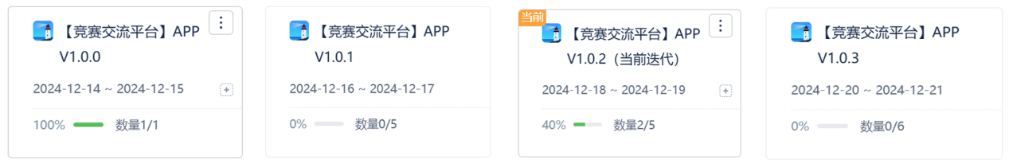

图34 平台迭代计划

在V1.0.0的“环境配置”迭代中，主要完成配置项目环境的任务需求点，搭建好项目环境，包括前端框架的配置以及后端服务的启动。

在V1.0.1的“基础功能”迭代中，主要完成平台的一些高优先级的基础的、主体的功能模块，包括AI竞赛助手、登录注册、竞赛项目查询、热门竞赛展示、帮助中心、团队管理等。

在V1.0.2的“社区功能”迭代中，主要完成社区相关的功能需求模块，以提高用户粘性，任务包括交流讨论区、备赛专区、资源共享区、反馈建议区等。

在V1.0.3的“拓展功能”迭代中，主要做对APP的功能做进一步补充、拓展，优化功能的性能、降低加载时间，并美化页面，优化UI布局。其中所规划的功能需求包括：竞赛报名、通知提醒、资源评论与分类、管理员后台管理、积分与成就记录。

### **4.1.3 协同开发**

为了更好地进行项目代码的开发，我们利用git代码版本管理工具，以github作为代码远程仓库，对项目代码进行托管：

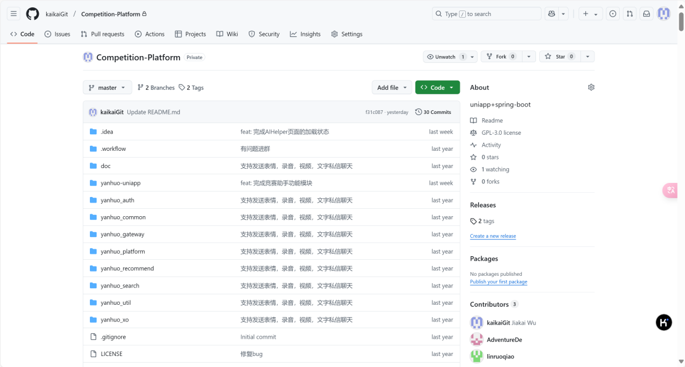

图35 github项目代码仓库概览

在github上，小组成员进行了多次commit提交，不断地完善项目：

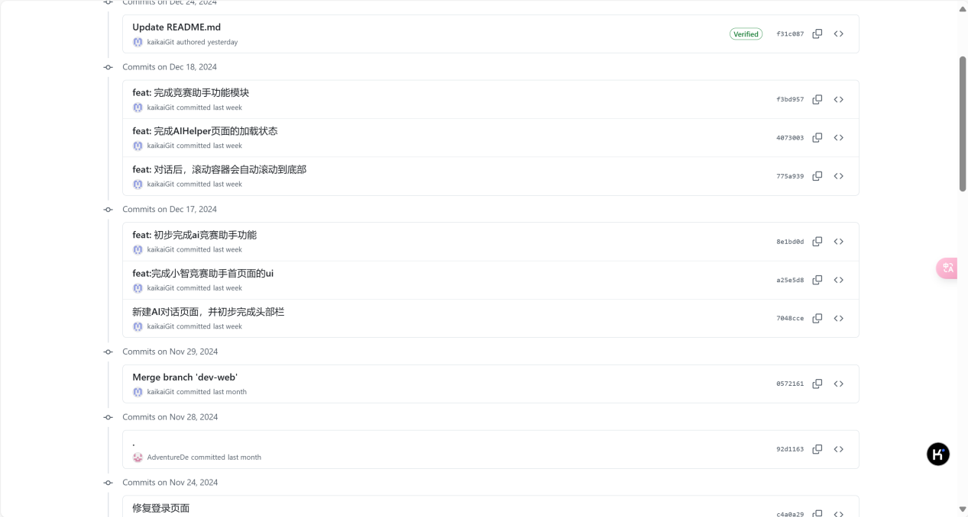

图36 github提交记录

## 4.2 功能实现

基于原型设计、数据流图、状态转换图、程序流图等结构化分析与设计，在数据流图以及数据库设计的基础上，我们最终实现了AI竞赛助手、登录注册、反馈建议、帮助中心等功能模块：

### **4.2.1 AI竞赛助手**

在此，我们使用了科大讯飞公司提供的讯飞星火AI大模型“Spark Max”，官网链接：[讯飞星火大模型API-大模型API-大模型接口-科大讯飞](https://xinghuo.xfyun.cn/sparkapi)。每位开发者账号都可以**免费领取500万token总量、有效期一年**的API调用资格：

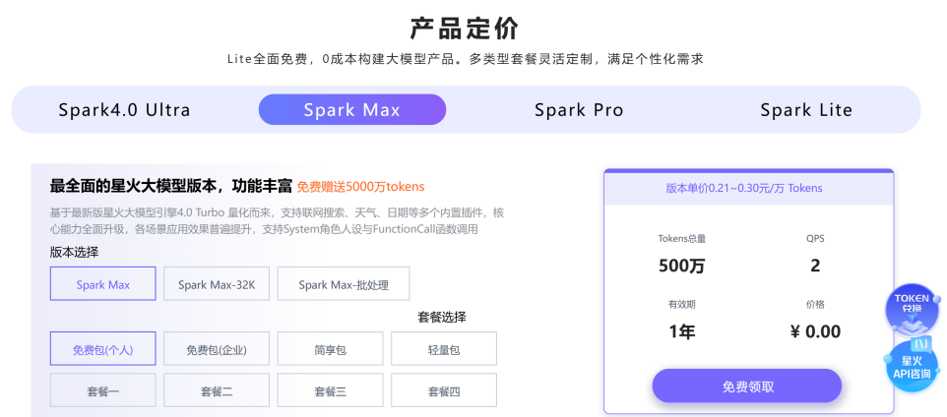

图37 AI大模型基本信息

申请免费试用资格后，我们学习了spark星火认知大模型的官方调用文档：[星火认知大模型Web API文档 | 讯飞开放平台文档中心](https://www.xfyun.cn/doc/spark/HTTP%E8%B0%83%E7%94%A8%E6%96%87%E6%A1%A3.html" \l "_1-%E6%8E%A5%E5%8F%A3%E8%AF%B4%E6%98%8E)。其中，关键信息如下：

关于请求参数：

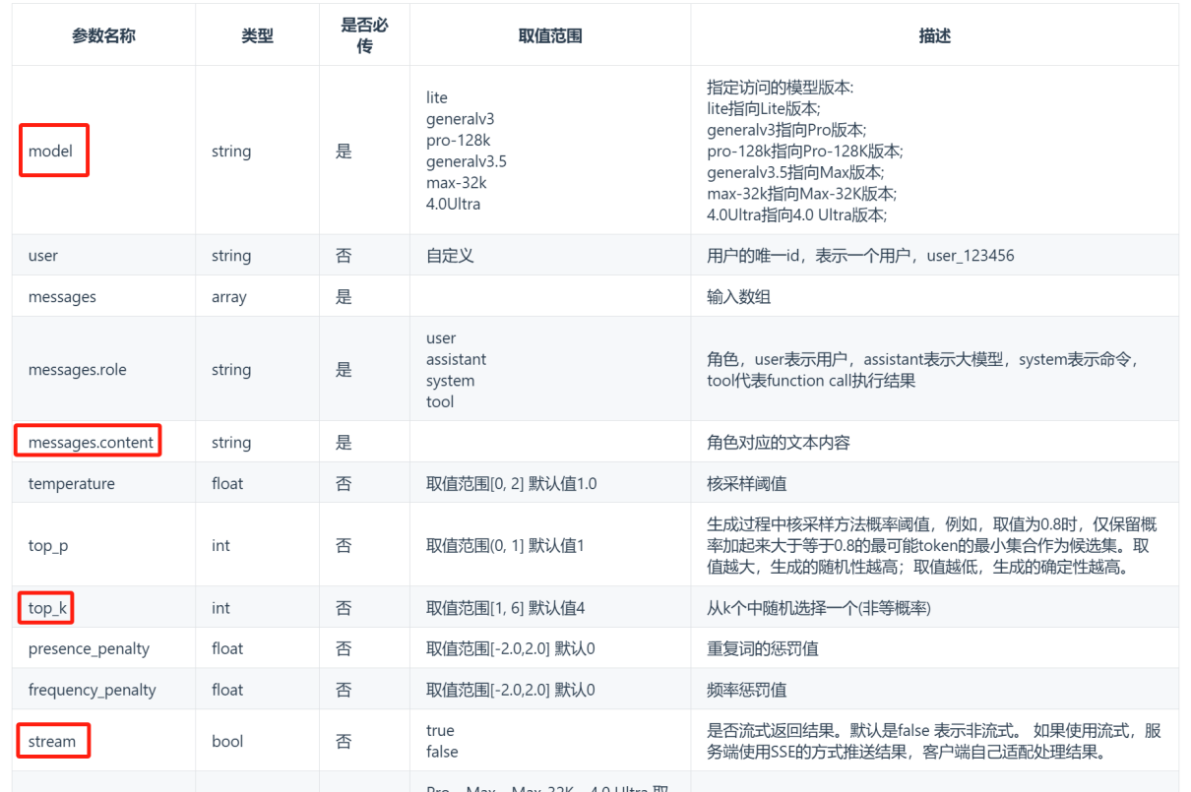

图38 请求参数说明

首先，我们需要设置model参数，以指定我们调用的模型版本；

然后，我们需要在messages数组中的role = system的元素项中指定content，这里的content可以作为AI模型调用的提示词；在role = user的元素项中，content则代表用户提问的内容，我们在调用时需要把用户发送的文本内容作为content的value值传递给请求参数。

此外，tok\_k的值将影响AI大模型回答的随机性，值越高代表AI回答的可能性越丰富。

最后，stream参数指定是否流式返回响应结果，默认是false 表示非流式。，true代表流式。

关于响应参数：

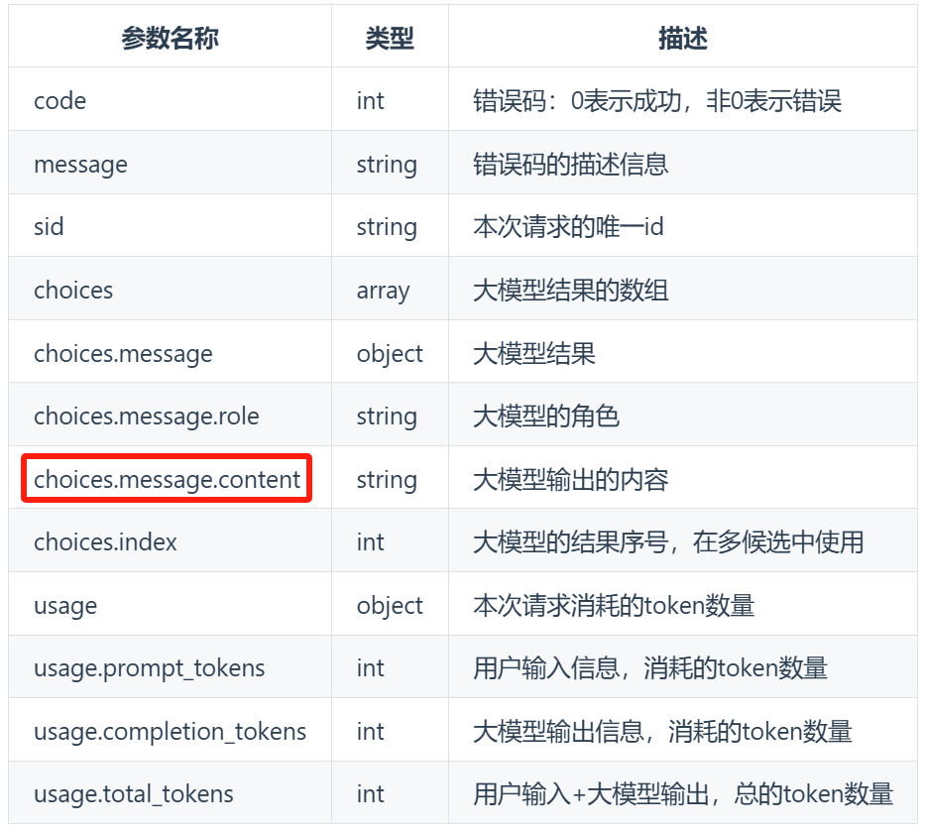

图39 响应参数说明

其中，最关键的是choices数组中的message对象，content的值代表AI大模型回答的内容，这将展示在我们的AI对话页面中。

学习并理解了官方文档后，我们自行编写了一个JavaScript版本的调用文档：

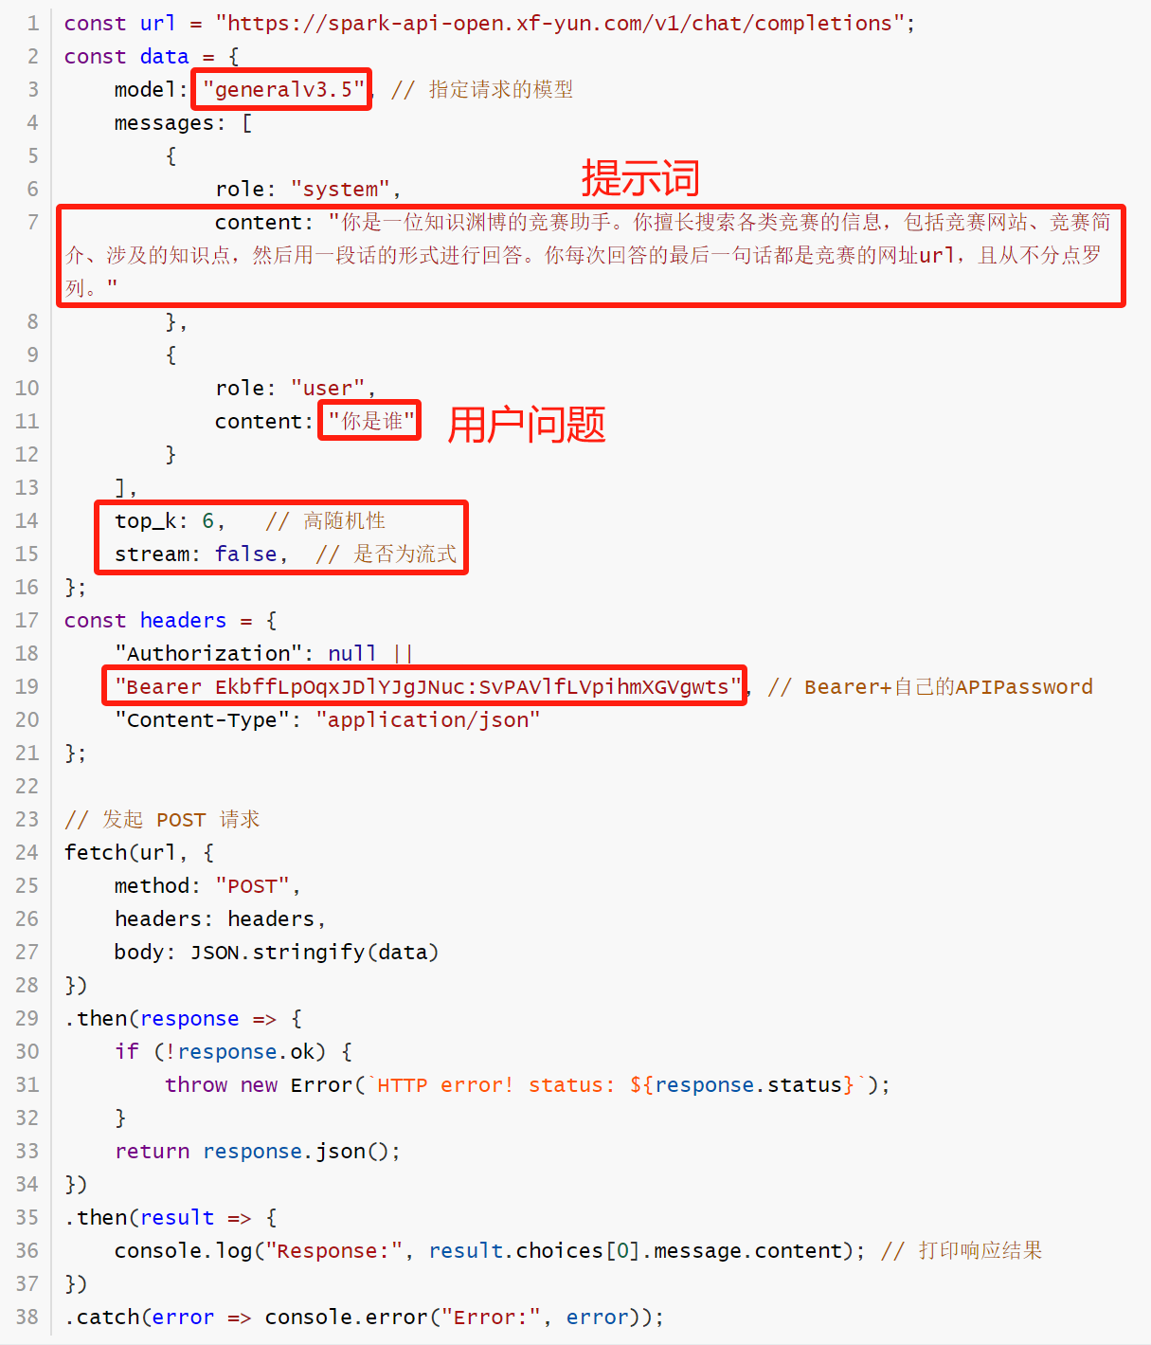

图40 自己撰写的一个JavaScript方式调用文档

在此文档的基础上，我们稍作修改，使之适用于uniapp框架的网络请求方式，将AI大模型的调用集成到了AIChat.js模块中：

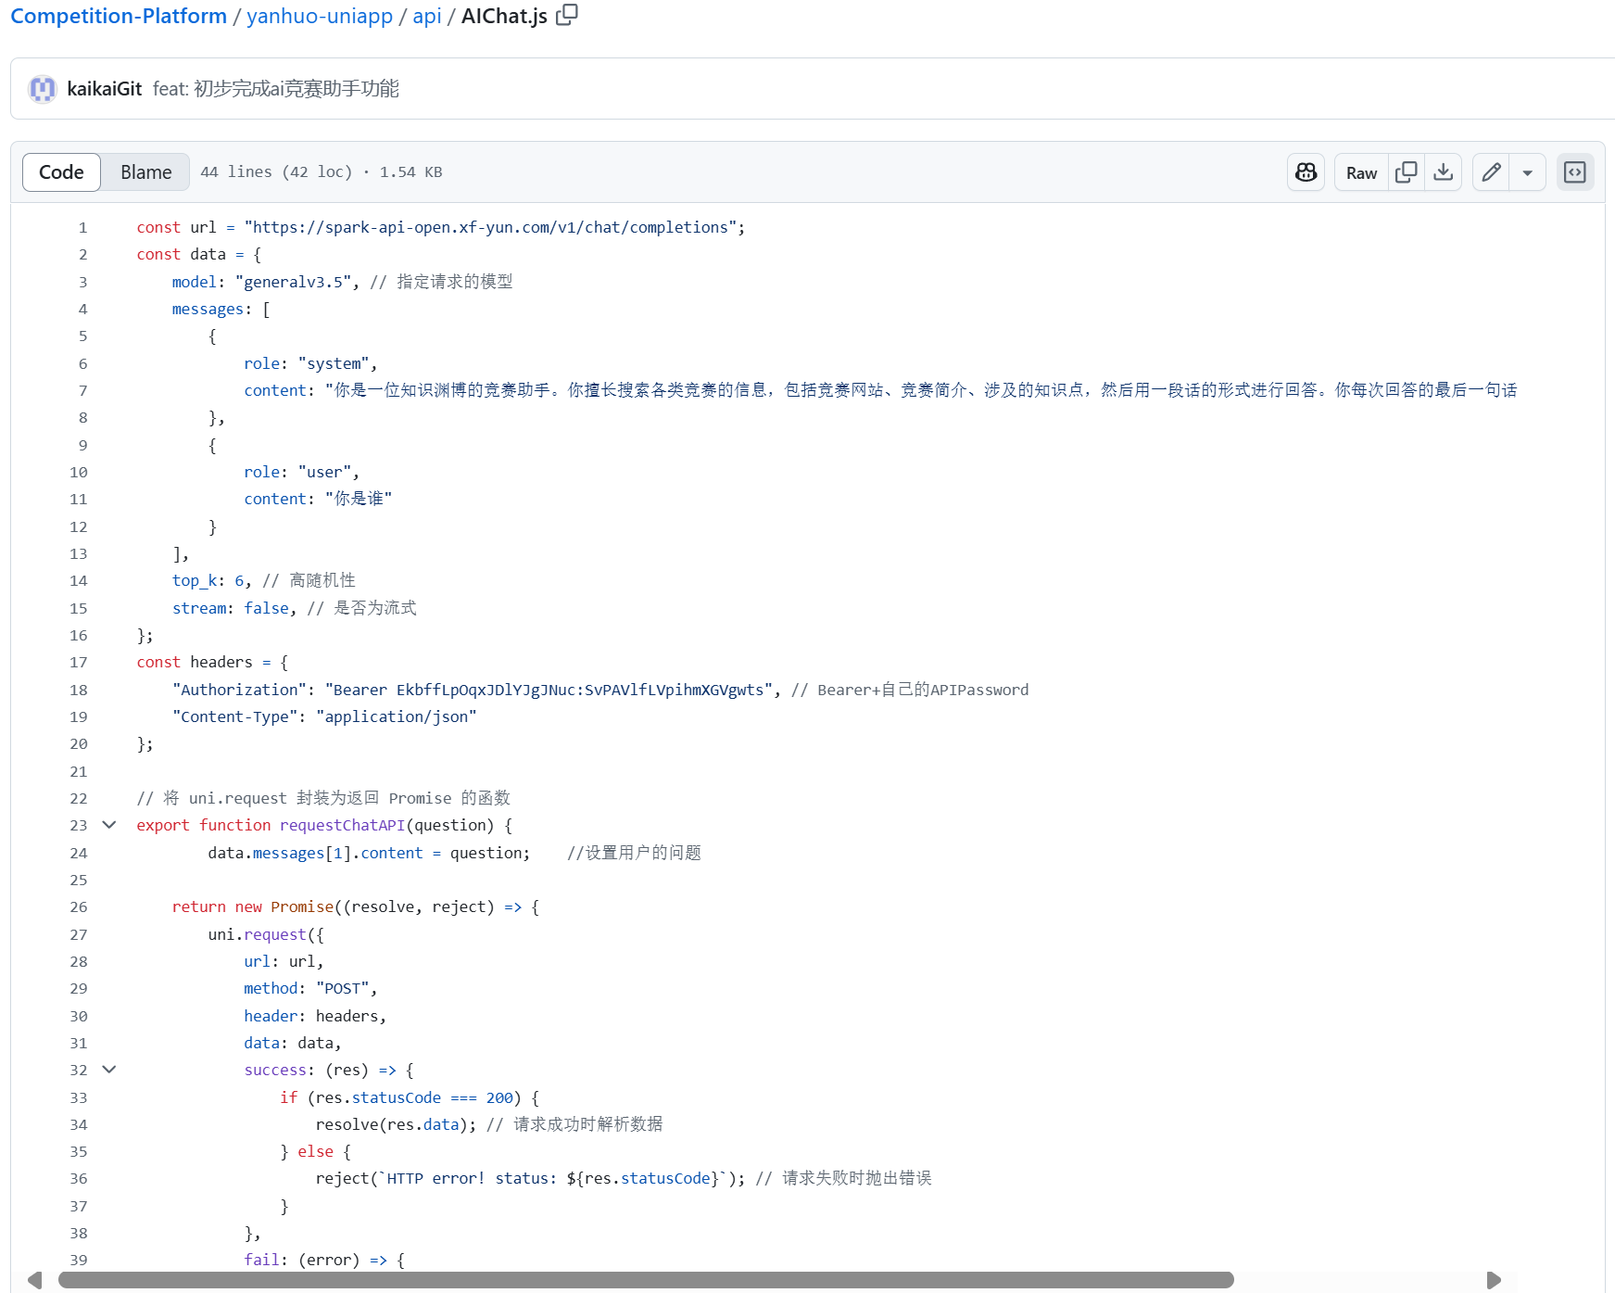

图41 AI大模型API调用模块

在集成了AI大模型的API调用模块之后，我们终于实现了AI竞赛助手功能。

当系统不存在对话记录时展示当前的热门竞赛，如互联网＋、蓝桥杯、计算机设计大赛、服创大赛等等，热门竞赛内容会随着时间而更新，这里主要是用到了爬虫技术，获取了当下的热门IT竞赛信息列表并进行了hot度排序。

图形用户界面, 文本, 应用程序

已自动生成说明

图42 AI竞赛助手初始页面

在此页面，用户可以直接点击热门竞赛项或者输入文字进行AI对话。同时，还可以点击“添加按钮”，弹出一个微信二维码，从而扫码添加平台人员的微信号：

当用户点击热门竞赛时，系统会将用户点击的竞赛名称以问题的形式发送给AI竞赛助手，通过调用“**讯飞星火AI大模型**”发送问题信息并接收AI处理结果后返回给前端。

在此过程中，我们使用的是**非流式传输**，于是需要等待AI大模型将全部的文字回答一起返回回来，有时时间较长。因此，为了优化用户体验，我们在此做了一个“小智思考中”的**加载状态**：

图形用户界面, 文本, 应用程序, 聊天或短信

已自动生成说明

图43 AI竞赛助手加载回答

当在获取倒AI接口返回的回答信息后，平台将以白色卡片的方式展示在对话页面中。此时，用户继续在输入框中输入文字，可以看到“发送”按钮会改变颜色为蓝色，便可以点击发送继续向AI助手进行提问：

文本

已自动生成说明

图44 AI竞赛助手对话页面

### **4.2.2 登录注册模块**

用户登录支持用户名密码、QQ、微信、微博、手机验证码多种登录方式。在此页面，点击QQ、微信或微博图标将会唤起相应的登录方式页面，此处调用的是APP系统的接口进行：

图形用户界面, 应用程序

已自动生成说明

图45 登录功能主页面

在登录主页面点击“验证码登录”后，会跳转至手机验证码登录页面。在此页面，用户可以输入手机号并请求后台发送验证码，成果填写后即可登录账号。

同时，用户也可以点击“使用账号密码登录”，从而切换会登录主页面：

图形用户界面, 文本, 应用程序, 聊天或短信

已自动生成说明

图46 手机验证码登录页面

在登录主页面点击“立即注册”后，会跳转至用户注册页面，用户可以使用手机号或邮箱号＋验证码的方式进行账号注册。

用户点击验证码图片后，系统将为用户的手机号或邮箱发送一个验证码信息，然后点击“注册”按钮即可进行注册：

图形用户界面, 文本, 应用程序

已自动生成说明

图47 用户注册页面

### **4.2.3 反馈建议模块**

用户首先在“请详细描述您遇到的问题”这一栏中输入遇到的具体问题。如果问题不便用文字说明，用户还可以通过点击“上传截图”按钮来附加相关的图片。

在“其他信息”部分，用户需要提供联系方式，首先是必填的“邮箱”，这样平台客服可以回复用户或进一步询问问题细节。接着是“电话”，这是一个选填项，用户可以提供电话号码以便平台通过电话联系他们，尤其是对于复杂或紧急的问题。最后，用户有机会在“请写出您使用该平台的真实感受”这一栏中分享他们对平台的整体体验，这有助于平台收集用户满意度和改进服务。

完成所有信息的填写后，用户点击“提交”按钮，他们的反馈就会被发送到平台的后台进行处理。

图形用户界面, 文本, 应用程序, 聊天或短信

已自动生成说明

图48 反馈建议页面

### **4.2.4 资源共享模块**

用户可以在这个空间中查看和编辑自己的基本信息，如性别和年级。搜索功能允许用户快速查找特定的内容或资源。

内容展示区域通过标签页的形式组织，用户可以通过点击不同的标签（如“文章”、“代码”、“问答”、“帖子”）来切换查看不同类型的内容。在“文章”标签下，用户可以看到自己发布的文章列表，每篇文章旁边还有相关的操作选项，包括编辑或删除。

在文章列表中，每篇文章的标题下方会有更详细的信息，如文章的分类、分数、问题描述、思路、输入输出格式、样例以及评测用例规模与约定等。这些信息有助于用户快速了解文章的内容和要求，特别是对于编程竞赛或算法练习来说，这些细节对于理解和解决问题至关重要。

此外，页面还提供了一些交互功能，用户可以点击文章标题进入详细页面，或者点击“思路”链接查看解题策略。这些功能需求旨在提供一个直观、易用且信息丰富的资源共享空间，使用户能够高效地管理和共享展示自己的学习成果和编程作品。

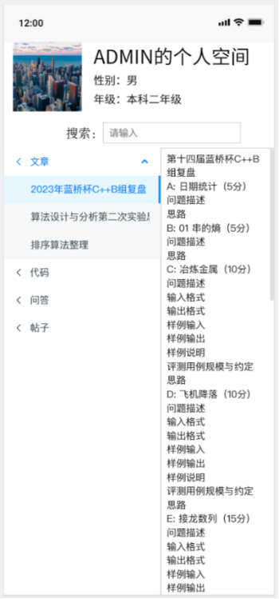

图49 资源共享页面

# 第五章 系统测试

## 5.1 白盒测试

根据3.5节中的程序流程图设计，我们可以将每个功能模块的**程序流程图**转换为**程序控制流图**，然后根据程序控制流图的环形复杂度确定程序基本路径集合中的独立路径，从而进行结构化白盒测试，为每一条独立路径设计一组测试用例，确保每条独立路径至少被执行一次。

### **5.1.1 AI竞赛助手**

根据AI竞赛助手的**程序流程图**，我们可以绘制出相关的**程序控制流图**：

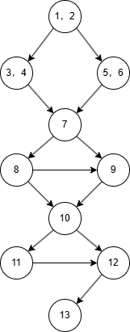

图50 AI竞赛助手程序控制流图

其中，边数E = 13，节点数N = 10，根据环形复杂度计算公式可得：V(G)＝E－N＋2＝13 - 10 + 2 = 5。

因此，共有5条独立路径，我们至少一共需要设计5个测试用例，才能确保每条独立路径至少被执行一次。

|  |  |  |  |  |
| --- | --- | --- | --- | --- |
| 编号 | 测试用例名称 | 输入数据 | 预期结果 | 测试结果 |
| 1 | 路径一 | userRecords.include（userID） = false | hasRecord = true hotContest !=null | hasRecord = true  hotContest !=null |
| 2 | 路径二 | userRecords.include（userID） = true  file != null  localData != null | hotContest = null  hasFile = true  hasData = true  answerList !=null | hotContest = null  hasFile = true  hasData = true  answerList !=null |
| 3 | 路径三 | userRecords.include（userID） = true  file != null  localData = null | hotContest = null  hasFile = true  hasData = false  answerList !=null | hotContest = null  hasFile = true  hasData = false  answerList !=null |
| 4 | 路径四 | userRecords.include（userID） = true  file = null  voice != null  localData = null | hotContest = null  hasFile = false  hasVoice = true  hasData = false  answerList !=null | hotContest = null  hasFile = false  hasVoice = true  hasData = false  answerList !=null |
| 5 | 路径五 | userRecords.include（userID） = true  file = null  voice = null  localData = null | hotContest = null  hasFile = false  hasVoice = false  hasData = false  answerList !=null | hotContest = null  hasFile = false  hasVoice = false  hasData = false  answerList !=null |

### **5.1.2 登录注册模块**

根据登录注册模块的**程序流程图**，我们可以绘制出相关的**程序控制流图。**根据程序控制流图的环形复杂度，我们可以确定程序的独立路径为6，从而可以设计出以下的白盒测试用例：

|  |  |  |  |  |
| --- | --- | --- | --- | --- |
| 编号 | 测试用例名称 | 输入数据 | 预期结果 | 测试结果 |
| 1 | 路径一 | userList.include(userID) = true  passward = user.passward | Login = true | Login = true |
| 2 | 路径二 | userList.include(userID) = true  checkCode = send.checkCode | Login = true | Login = true |
| 3 | 路径三 | userList.include(userID) = true  QQlogin = true || WXlogin = true || WBlogin = true | Login = true | Login = true |
| 4 | 路径四 | userList.include(userID) = false | Login = false  goRegister = true | Login = false  goRegister = true |
| 5 | 路径五 | isRegister = true  checkCode = send.checkCode  userList.include(userID) = false | Register = true | Register = true |
| 6 | 路径六 | isForget = true  userList.include(userID) = true  checkCode = send.checkCode | Modified = true | Modified = true |
| 7 | 路径七 | isForget = true  userList.include(userID) = false | Modified = false  goRegister = true | Modified = false  goRegister = true |

### **5.1.3 反馈中心模块**

根据反馈中心模块的**程序流程图**，我们可以绘制出相关的**程序控制流图。**根据程序控制流图的环形复杂度，从而设计出以下的白盒测试用例：

|  |  |  |  |  |
| --- | --- | --- | --- | --- |
| 编号 | 测试用例名称 | 输入数据 | 预期结果 | 测试结果 |
| 1 | 路径一 | feedbackRecords.include(userID) = false  feedbackContent != null  feedbackTime != null | state = "待处理"  feedbackTime 被正确记录  用户成功收到反馈提交确认 | state = "待处理"  feedbackTime 被正确记录  提交状态正常 |
| 2 | 路径二 | feedbackRecords.include(userID) = true  feedbackContent = null  feedbackTime != null | state = "需补充信息"  系统提示用户内容不能为空  不允许提交反馈 | state = "需补充信息"  系统正确提示用户反馈内容为空  提交被正确拦截 |
| 3 | 路径三 | feedbackRecords.include(userID) = true  feedbackContent != null  assignedStaffID = null | state = "处理中"  系统将反馈分配给后台工作人员  分配时间被正确记录 | state = "处理中"  反馈被正确分配给后台工作人员  分配时间正确 |
| 4 | 路径四 | feedbackRecords.include(userID) = true  feedbackContent != null  assignedStaffID != null  issueResolved = true | state = "已解决"  系统通知用户反馈已解决  用户可进行满意度评价 | state = "已解决"  系统成功通知用户反馈已解决  满意度评价功能正常 |
| 5 | 路径五 | feedbackRecords.include(userID) = true  feedbackContent != null  assignedStaffID != null  optimizationComplete = true | state = "已解决"  系统通知用户优化完成  用户可以进行满意度评价 | state = "已解决"  系统成功通知用户优化完成  满意度评价功能正常 |

### **5.1.4 资源共享模块**

根据资源共享模块的**程序流程图**，我们可以绘制出相关的**程序控制流图。**根据程序控制流图的环形复杂度，从而设计出以下的白盒测试用例：

|  |  |  |  |  |
| --- | --- | --- | --- | --- |
| 编号 | 测试用例名称 | 输入数据 | 预期结果 | 测试结果 |
| 1 | 路径一 | userRecords.include(userID) = false  resource != null  tags != null | state = "待审核"  系统成功记录资源的描述和标签信息  用户收到上传成功待审核提示 | state = "待审核"  上传记录成功  系统反馈“待审核” |
| 2 | 路径二 | userRecords.include(userID) = true  resource != null  tags = null | state = "需补充信息"  系统提示用户补全标签信息，上传未成功 | state = "需补充信息"  系统正确提示标签缺失  上传未成功 |
| 3 | 路径三 | userRecords.include(userID) = true  resource != null  tags != null  审核通过 | state = "已发布"  资源成功发布，用户收到发布成功通知  资源可被其他用户查看、下载 | state = "已发布"  审核流程正常  资源成功发布 |
| 4 | 路径四 | userRecords.include(userID) = true  resource != null  tags != null  审核未通过 | state = "审核未通过"  系统反馈审核未通过的具体原因  用户可以根据提示修改资源后重新提交，返回“待审核” | state = "审核未通过"  系统反馈审核原因正确  资源修改后可重新提交 |
| 5 | 路径五 | searchQuery != null | |  | | --- | |  |  |  | | --- | | state = "显示搜索结果"  系统返回符合条件的资源列表，用户可以查看详细信息 | | state = "显示搜索结果"  搜索功能正常  资源筛选结果符合预期 |

## 5.2 黑盒测试

根据各个功能模块的需求规格说明报告，我们可以设计相应的测试用例，从而检验该模块实现的功能是否与需求说明书相符。针对不同的功能模块，我们设计了不同的黑盒测试用例：

### **5.2.1 AI竞赛助手**

根据AI竞赛助手的功能需求，我们针对性地设计了以下的黑盒测试用例：

|  |  |  |  |  |
| --- | --- | --- | --- | --- |
| 编号 | 测试用例名称 | 输入数据 | 预期结果 | 测试结果 |
| 1 | 对话记录为空检测 | 当前用户不存在对话记录 | 展示热门竞赛列表 | 展示热门竞赛列表 |
| 2 | 问题内容为空判断 | 输入内容为空时点击发送 | 提示请输入具体的问题内容 | 提示请输入具体的问题内容 |
| 3 | 问题内容非空判断 | 输入内容非空时点击发送 | 发送成功并等待AI回答 | 发送成功并等待AI回答 |
| 4 | 提问热门竞赛检测 | 点击热门竞赛的列表项 | 发送热门竞赛名称作为问题内容 | 发送热门竞赛名称作为问题内容 |
| 5 | AI接口响应检测 | 发送相关问题 | AI大模型作出回答并展示于对话页面 | AI大模型作出回答并展示于对话页面 |
| 6 | 对话记录非空检测 | 用户进入AI对话助手页面 | 展示历史对话记录，可以继续向AI提问 | 展示历史对话记录，可以继续向AI提问 |
| 7 | AI回答内容检验 | 提问“蓝桥杯”竞赛信息 | AI回答蓝桥杯简介、报名方式等 | AI回答蓝桥杯简介、报名方式等 |

### **5.2.2 登录注册模块**

根据登录注册模块的功能需求，我们针对性地设计了以下的黑盒测试用例：

|  |  |  |  |  |
| --- | --- | --- | --- | --- |
| 编号 | 测试用例名称 | 输入数据 | 预期结果 | 测试结果 |
| 1 | 所有字段均合法 | 输入正确手机号或邮箱号，填写正确的验证码 | 注册成功 | 注册成功 |
| 2 | 用户名字段非法 | 输入错误的手机号或邮箱号 | 验证码获取失败 | 验证码获取失败 |
| 3 | 验证码  错误 | 输入正确的用户名、错误的验证码 | 验证码填写错误 | 验证码填写错误 |
| 4 | 重复注册 | 输入已经注册过的手机号或邮箱号 | 用户名已被注册 | 用户名已被注册 |
| 5 | 两次输入的密码不一致 | 手机号：17825689995  密码：password1  确认密码：password2 | 两次输入的密码不一致 | 两次输入的密码不一致 |
| 6 | 登录未注册用户名 | 输入未注册的用户名和密码 | 提示该用户未注册，  点击跳转注册页 | 提示该用户未注册，  点击跳转注册页 |
| 7 | 登录密码有误 | 输入已注册的用户名、错误的密码 | 提示密码错误 | 提示密码错误 |
| 8 | 登录密码正确 | 输入正确的用户名和密码 | 登录成功 | 登录成功 |
| 9 | 其他登录方式 | 点击QQ、微信或微博登录方式 | 唤起相应平台的登录页面 | 唤起相应平台的登录页面 |
| 10 | 手机号验证码登录检测 | 输入正确的手机号并填写验证码 | 登录成功 | 登录成功 |

### **5.2.3 反馈中心模块**

根据反馈中心模块的功能需求，我们针对性地设计了以下的黑盒测试用例：

|  |  |  |  |  |
| --- | --- | --- | --- | --- |
| 编号 | 测试用例名称 | 输入数据 | 预期结果 | 测试结果 |
| 1 | 提交有效的反馈信息 | 输入有效的反馈内容（例如：“希望系统的性能更好一些”） | 反馈提交成功，显示“反馈提交成功”信息 | 反馈提交成功，显示“反馈提交成功”信息 |
| 2 | 提交空的反馈内容 | 留空反馈内容，点击提交 | 提示“反馈内容不能为空” | 提示“反馈内容不能为空” |
| 3 | 提交带有敏感词的反馈 | 输入含有敏感词的反馈（例如：“平台垃圾，什么玩意啊”） | 提示“包含不允许的词汇，请修改后再提交” | 提示“包含不允许的词汇，请修改后再提交” |
| 4 | 提交长文本反馈信息 | 输入超长的反馈内容（例如超过500字的文本） | 提示“反馈内容过长，请缩短后再提交” | 提示“反馈内容过长，请缩短后再提交” |
| 5 | 提交反馈并选择反馈类型 | 输入有效的反馈内容，选择“功能建议”类型 | 反馈提交成功，显示“反馈提交成功”信息，并标明反馈类型“功能建议” | 反馈提交成功，显示“反馈提交成功”信息，并标明反馈类型“功能建议” |
| 6 | 提交反馈并选择问题类型 | 输入有效的反馈内容，选择“功能故障”类型 | 反馈提交成功，显示“反馈提交成功”信息，并标明反馈类型“功能故障” | 反馈提交成功，显示“反馈提交成功”信息，并标明反馈类型“功能故障” |
| 7 | 无权限提交反馈 | 未登录用户尝试提交反馈 | 提示“请先登录后再提交反馈” | 提示“请先登录后再提交反馈” |
| 8 | 提交反馈后查看反馈历史 | 登录用户查看个人提交的反馈记录 | 显示用户历史提交的反馈记录 | 显示用户历史提交的反馈记录 |
| 9 | 提交带有特殊字符的反馈 | 输入包含特殊字符的反馈（例如：“#bug#”） | 提交成功并正确显示带有特殊字符的反馈内容 | 提交成功并正确显示带有特殊字符的反馈内容 |
| 10 | 重复提交相同反馈内容 | 输入相同的反馈内容并提交两次 | 提示“该反馈已提交，请勿重复提交” | 提示“该反馈已提交，请勿重复提交” |
| 11 | 修改提交的反馈内容 | 提交一条反馈后，修改该反馈内容并提交 | 反馈成功更新，并显示新的反馈内容 | 反馈成功更新，并显示新的反馈内容 |
| 12 | 用户提交多种类型反馈 | 输入多条反馈，分别选择不同的反馈类型并提交 | 每条反馈分别提交成功并标明相应类型 | 每条反馈分别提交成功并标明相应类型 |

### **5.2.4 资源共享模块**

根据资源共享模块的功能需求，我们针对性地设计了以下的黑盒测试用例：

|  |  |  |  |  |
| --- | --- | --- | --- | --- |
| 编号 | 测试用例名称 | 输入数据 | 预期结果 | 测试结果 |
| 1 | 发布有效的资源 | 输入有效的资源名称、描述、标签及分类，上传文件 | 资源发布成功，显示“资源发布成功”信息，且资源在资源列表中可见 | 资源发布成功，显示“资源发布成功”信息，且资源在资源列表中可见 |
| 2 | 发布空的资源名称 | 留空资源名称，输入其他必要字段（如描述、标签） | 提示“资源名称不能为空” | 提示“资源名称不能为空” |
| 3 | 发布缺少标签的资源 | 输入有效的资源名称和描述，未添加标签 | 提示“标签不能为空”或“请至少添加一个标签” | 提示“标签不能为空”或“请至少添加一个标签” |
| 4 | 上传不支持的文件类型 | 尝试上传不支持的文件类型（如.txt文件） | 提示“不支持的文件类型，请上传有效文件” | 提示“不支持的文件类型，请上传有效文件” |
| 5 | 上传大文件 | 上传超过平台文件大小限制的文件 | 提示“文件超过大小限制，请上传较小文件” | 提示“文件超过大小限制，请上传较小文件” |
| 6 | 搜索资源按标签筛选 | 输入有效的标签名称进行搜索 | 返回匹配该标签的资源列表 | 返回匹配该标签的资源列表 |
| 7 | 搜索资源按竞赛类别筛选 | 选择竞赛类别进行筛选（如“算法竞赛”） | 返回该类别下的所有资源 | 返回该类别下的所有资源 |
| 8 | 搜索资源按发布日期筛选 | 输入发布日期进行筛选（如“2024年12月”） | 返回2024年12月发布的所有资源 | 返回2024年12月发布的所有资源 |
| 9 | 搜索资源无匹配结果 | 输入一个无效的搜索关键词或标签 | 提示“没有找到匹配的资源” | 提示“没有找到匹配的资源” |
| 10 | 资源下载 | 点击下载按钮，下载资源 | 成功下载资源文件 | 成功下载资源文件 |

## 5.3 单元测试

### **5.3.1 AI竞赛助手**

测试用例清单：

|  |  |  |  |  |
| --- | --- | --- | --- | --- |
| 序号 | 测试目的 & 先决条件 | 测试用例输入 | 预期测试结果 | 备注 |
| 1 | 目的：检测热门竞赛列表点击是否进行提问 | 用例1：  点击“第十六届蓝桥杯”列表项 | 用户向AI发送“第十六届蓝桥杯”进行提问 | “第十六届蓝桥杯”成功发送 |
| 2 | 目的：检测用户提问是否得到正确回答 | 用例2：  用户输入“ACM竞赛”并点击发送 | AI助手回答“ACM竞赛”的相关信息 | AI大模型调用成功 |
| 3 | 目的：检测用户未输入内容是否可以发送提问 | 用例3：  输入框内容为空时点击发送按钮 | 提示“请输入您的问题” | 这里进行了截断处理 |

### **5.3.2 登录功能**

测试用例清单：

|  |  |  |  |  |
| --- | --- | --- | --- | --- |
| 序号 | 测试目的 & 先决条件 | 测试用例输入 | 预期测试结果 | 备注 |
| 1 | 目的：检测系统登录操作 成功 | 用例1：  用户名：  密码： | 登录进入系统 |  |
| 2 | 目的：检测系统登录操作 不成功及其反馈 | 用例2：  用户名：  密码： | 提示出错信息 |  |
| 3 | 目的：检测使用不同身份登录成功 | 用例3：  切换管理员身份 | 登录进入管理员界面 | 密码输入正确 |

### **5.3.3 反馈功能**

测试用例清单：

|  |  |  |  |  |
| --- | --- | --- | --- | --- |
| 序号 | 测试目的 & 先决条件 | 测试用例输入 | 预期测试结果 | 备注 |
| 1 | 目的：检测反馈信息上传成功 | 用例1：填写反馈页面的所有信息并上传图片 | 后台可以接受填写的所有信息 | 字数、图片尽量多 |
| 2 | 目的：检测反馈状态更新 | 用例2：后台更新反馈状态 | 反馈页面的状态及时更新 |  |
| 3 | 目的：检测打分与图形界面 | 用例3：点击打分星星 | 图形界面与后台接收的分数相等 | 分数全面（0.5-5） |

### **5.3.4 帮助中心功能测试**

|  |  |  |  |  |
| --- | --- | --- | --- | --- |
| 序号 | 测试目的 & 先决条件 | 测试用例输入 | 预期测试结果 | 备注 |
| 1 | 目的：检测子页面的内容正常显示 | 点击侧边栏更换子标题 | 资源区中的文本更改至对应子标题 |  |
| 2 | 目的：测试资源共享页面的“搜索框”  操作是否正确 | 用例6：在搜索文本框输入“蓝桥杯备赛”，点击“搜索”按钮 | 显示搜索结果中有且仅有“蓝桥杯备赛”一个子页面 | 精确全名搜索 |
| 用例7：在搜索文本框输入“深圳大学”，点击“搜索”按钮 | 显示搜索结果中有所有包含“深圳大学”这一关键字的子页面 | 关键词搜索 |
| 在搜索文本框输入  “玫瑰”，点击“搜  索”按钮 | 显示没有找到相关结果 | 搜索不存在的子标题 |

### **5.3.5 用户账户管理测试**

|  |  |  |  |  |
| --- | --- | --- | --- | --- |
| 序号 | 测试目的 & 先决条件 | 测试用例输入 | 预期测试结果 | 备注 |
| 1 | 目的：测试”注册“页面能否  正常注册，包括校验登陆  密码的合理性，确认密码  的检验等 | 用例1：在”登录密码“文本框输入“root”（不合法密码），填写完其他信息后，点击“注册” | “登陆密码”那一栏后面显示文字提醒  “密码格式必须包含数字和字母” | 密码合理性校验码 |
| 用例2：在”登录密码“文本框输入“root123”（不合法密码），填写完其他信息后，点击“注册” | 无报错提醒 | 密码合理性校验码 |
| 用例3：在”登录密码“文本框输入“root”（和登陆密码不同），填写完其他信息后，点击“注册” | “确认密码”那一栏后面显示文字提醒“两次输入密码不相同” | 密码确认合理性校验 |
| 用例4：在”登录密码“文本框输入“root”（和登陆密码不同），填写完其他信息后，点击“注册” | 无报错提醒 | 密码确认合理性校验 |
| 用例5：所有信息均合法且填写完毕后，点击“注册” | 无报错提醒 | 测试能否正常注册 |
| 2 | 目的：测试”登录“页面能否  正常登录 | 用例6：用户文本框输入“zxc123”，密码输入“zxc1233”(错误密码)，点击登录 | 提示“用户名和密码错误” | 查看登录校验功  能是否准确 |
| 用例7：用户文本框输入“zxc123”，密码输入“zxc123”(正确密码)，点击登录 | 成功登录，跳转到平台首页 |
| 3 | 目的：测试个人中心的账号信息管理功能 | 用例8：修改真实姓名为“zxc1233”，查看是否修改成功 | 真实姓名成功修改为“zxc123” | 注意每次修改个人信息都要重新输入登陆密码 |